제목

문서 기록

|  |  |  |
| --- | --- | --- |
| 작성자 | 날짜 | 설명 |
| 임승하 | 2022-02-07 | Ver1.0: 처음 작성 |
| 임승하 | 2022-02-08 | Ver2.0: 추가 및 수정 |
| 임승하 | 2022-02-10 | Ver3.0: DB 연결 추가 |
| 임승하 | 2022-02-11 | Ver3.1: 확장자 변경 추가 |
|  |  |  |
|  |  |  |
|  |  |  |

AWS

VPC만들기 6

설정 7

Subnet 생성 9

Web Subnet 생성 10

API(WAS) Subnet 생성 11

DB1 subnet 생성 12

DB2 subnet 생성 13

인터넷 게이트웨이 생성 14

VPC와 연결 15

라우팅 편집 16

A. 서브넷 연결 17

NACL 생성 18

DB Nacl 생성 19

서브넷 연결 20

인바운드 / 아웃바운드 규칙 변경 21

Web NACL 인 바운드 규칙 21

API 인바운드 / 아웃바운드 규칙 22

DB 인바운드 / 아웃바운드 규칙 22

보안그룹 생성 23

DB 보안그룹 생성 24

Web 보안그룹 25

EC2 인스턴스 생성 26

프리티어 선택 26

프리티어 인스턴스 선택 26

인스턴스 세부 정보 구성 27

스토리지 추가 27

테그 추가 27

보안그룹 선택 28

생성완료 28

키페어 생성 29

탄력적 IP주소 할당 30

탄력적 IP주소 연결 31

IP주소와 EC2인스턴스 연결 33

퍼블릭 IP 확인 34

EC2 인스턴스 연결 35

cmd로접속하기 36

Putty로 연결 37

실행 37

확장자 변경 (.PEM -> .PPK) 37

Save private key 38

확장자 변경 (.PPK -> .PEM) 39

putty실행 42

Login as값 입력 43

완성 43

nginx설치완료 44

RDS(서브 넷 그룹 생성) 45

정보 입력 46

생성 완료 47

RDS(DB생성) 48

엔진옵션 48

버전/템플릿 설정 49

설정 49

연결 51

추가 구성 52

생성 완료 54

DB - MySQL Workbench 연결 55

MySQL Workbench 실행 55

설정 값 입력 56

SSH Hostname 57

SSH Username 58

SSH key File 59

MySQL Hostname 60

User Name/Password 61

최종입력 화면 62

데이터 베이스 연결 완료 64

# VPC만들기

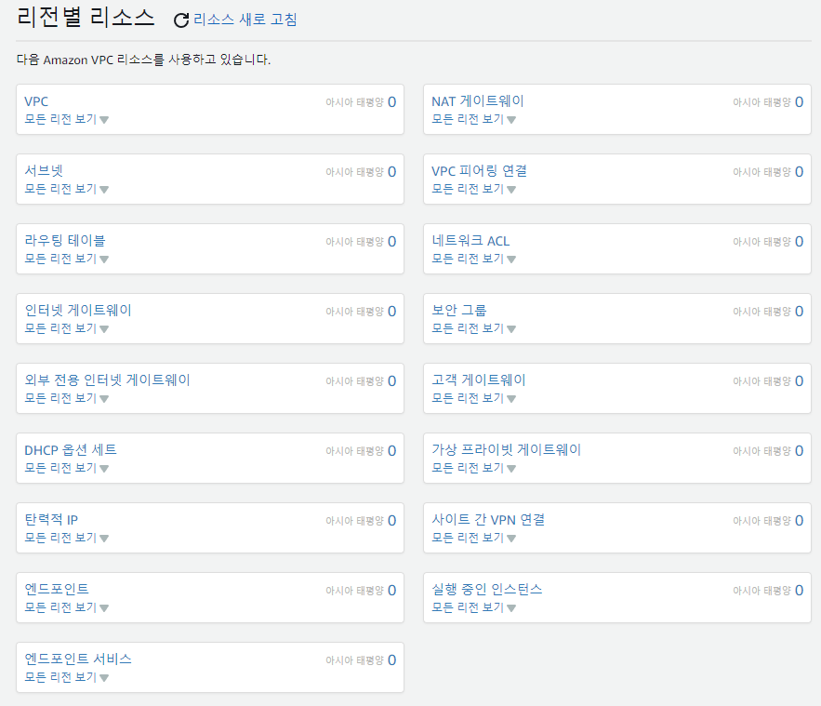

모든 리소스가 0임을 확인한다.

## 설정

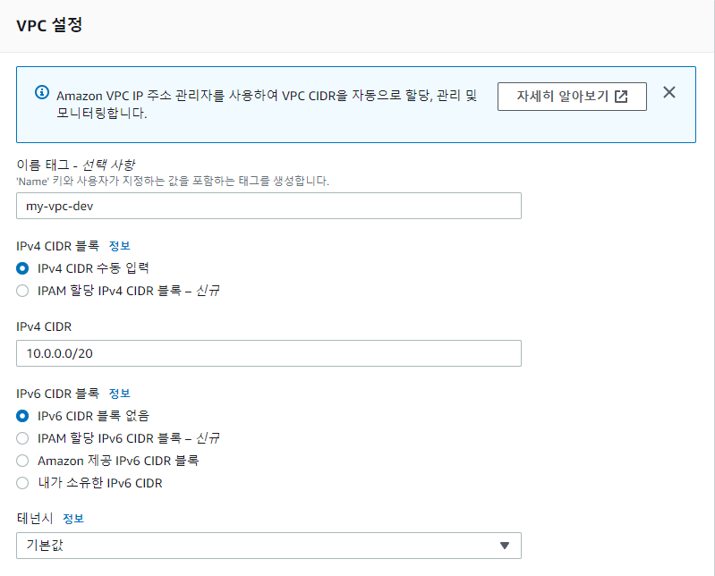

사용 목적에 맞게 이름을 작성 후 사용하고자 하는 IP주소의 수를 파악 후 CIDR계산기를 이용하여 IPv4 CIDR 값을 넣어준다.

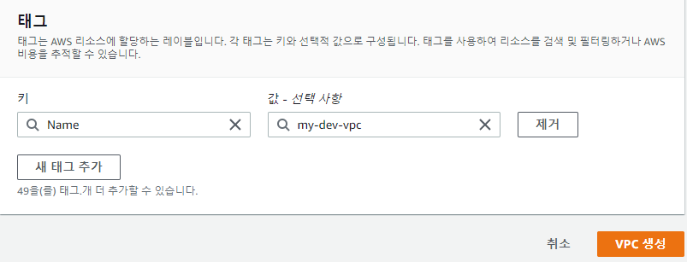

이후 태그 Name을 확인 후 VPC 생성 버튼을 눌러 VPC를 생성한다.

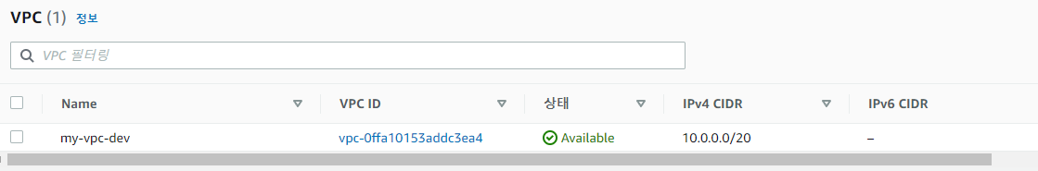

그럼 다음과 같이 VPC가 생성된 것을 확인할 수 있다.

# Subnet 생성



서브 넷 생성 버튼을 클릭한다.

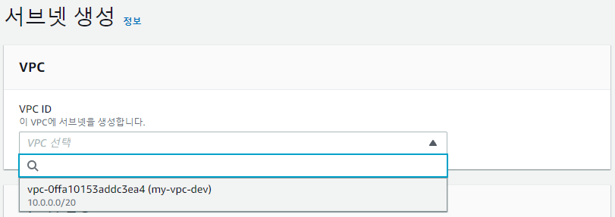

서브넷을 설치하고 싶은 VPC를 선택한다.

선택하면 아래와 같은 화면으로 변경된다.

## Web Subnet 생성

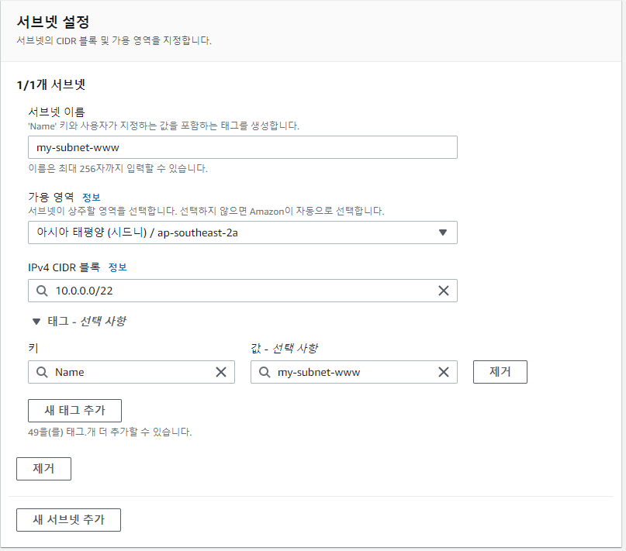

다음과 같은 설정에서

이름/가용영역/CIDR값/태그 값을 입력한다.

사설 아이피 주소 중에 서버의 경우 10.0.0.0부터 시작되며 처음 VPC를 만들 때

10.0.0.0/20(여유분 4000개) 중 Web 서버의 경우 1000개의 ip주소가 필요한 것으로 생각하고 할당한다.

범위 10.0.0.0 - 10.0.3.255의 경우 CIDR 표기법으로 10.0.0.0/22로 나타낼 수 있다



이 버튼을 눌러 나머지 API/DB 서브넷을 생성하자.

## API(WAS) Subnet 생성

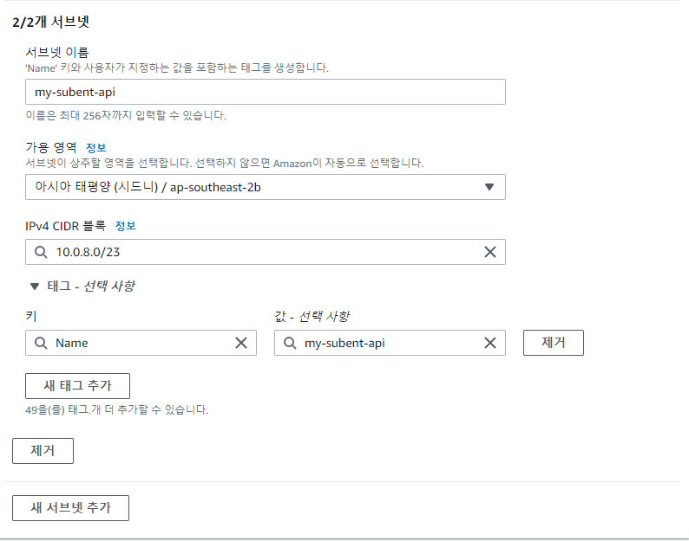

마찬가지로 이름/ 가용역역 / CIDR 값을 입력해준다.

앞의 Web 서버의 경우 10.0.0.0/22 1000개를 할당했지만 2000개까지의 여유분을 줘서

api서버의 경우 10.0.8.0 - 10.0.9.255 범위에서 예상 500개의 ip주소를 사용하므로 CIDR계산기를 통해 계산해준다,

## DB1 subnet 생성

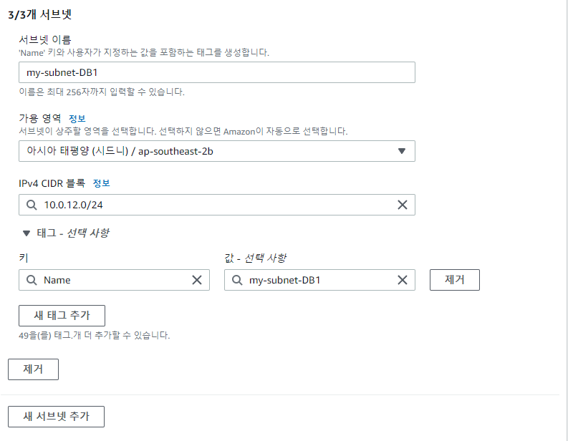

데이터 베이스의 경우 IP주소 사용은 별로 하지 않지만 여유분이 많으므로 많이 설정해 준다.

이때 DB1과 DB2의 가용영역이 겹치지 않도록 주의하자

## DB2 subnet 생성

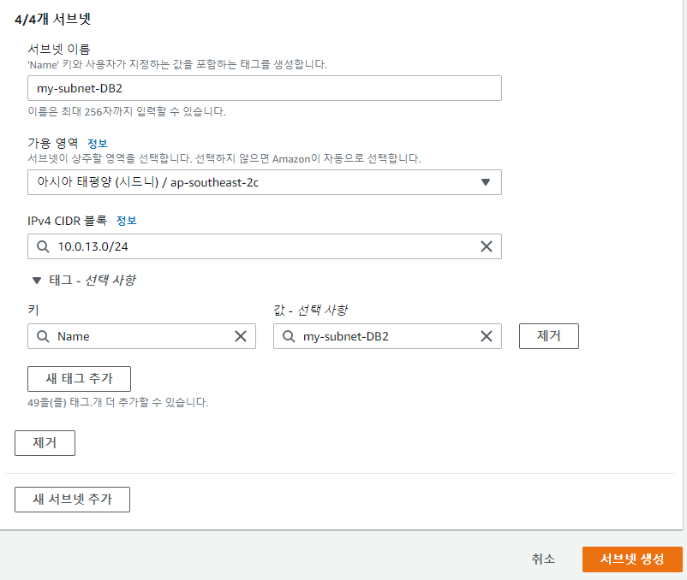

마찬가지로

서브넷 생성 완료

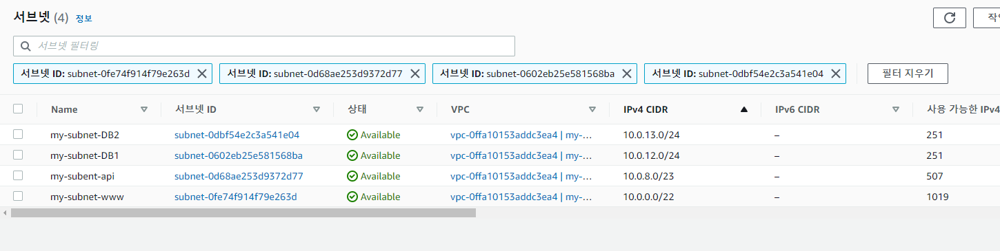

서브넷이 정상적으로 만들어 질 경우 다음과 같은 화면이 나오며, CIDR계산을 잘못 할 경우 서브넷이 생성되지 않는 점을 주의하자.

# 인터넷 게이트웨이 생성

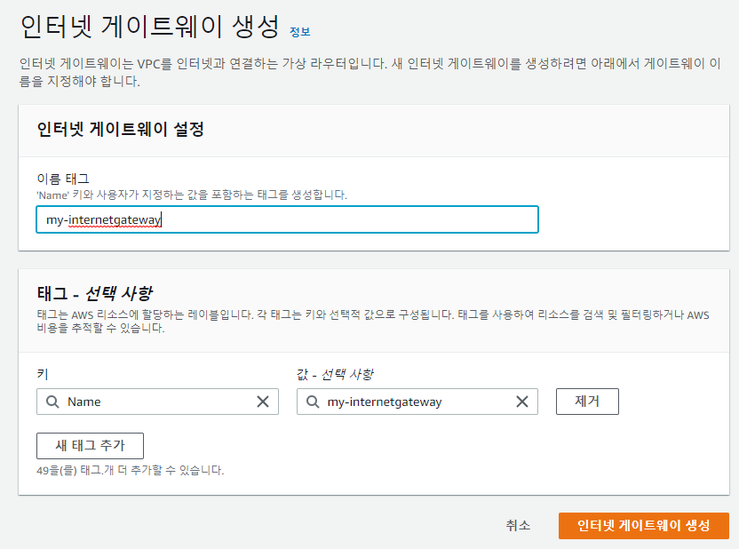

* 이름을 정해주고 인터넷 게이트웨이 생성 버튼을 누른다.

## VPC와 연결



* 생성 시 VPC연결 이라는 문구가 뜨는데 이때 연결을 클릭해준다.

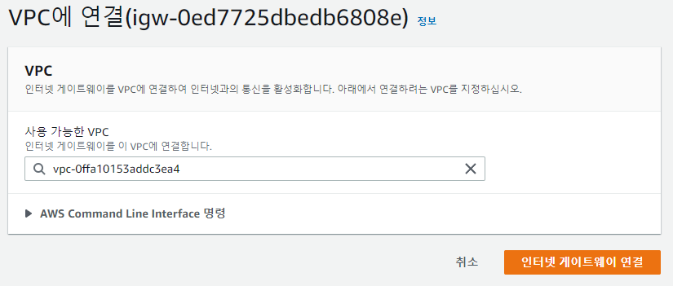

연결하고자 하는 VPC에 생성한 Gateway를 연결하자

인터넷 게이트웨이 생성 완료

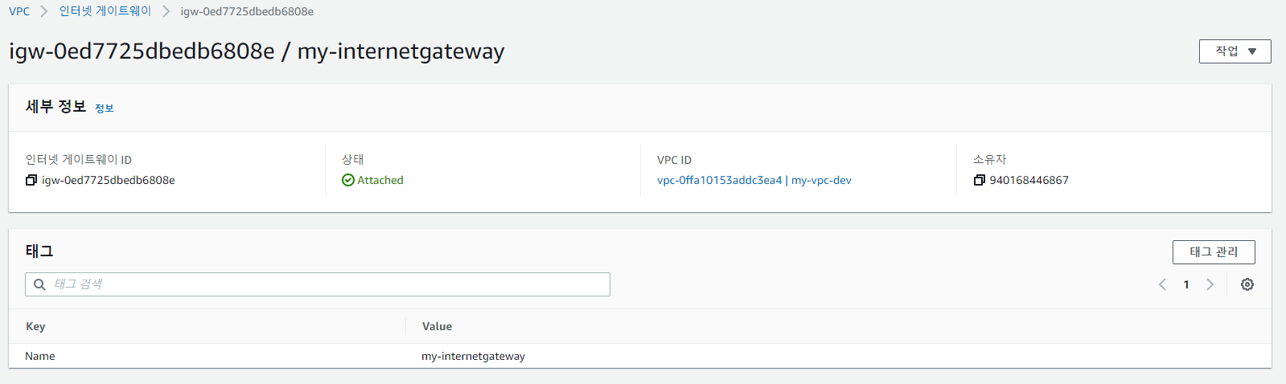

## 라우팅 편집

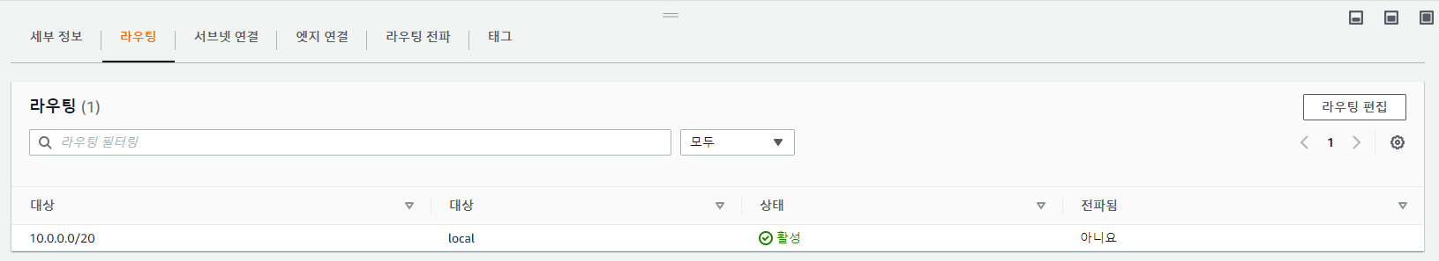

라우팅 편집을 선택한다.

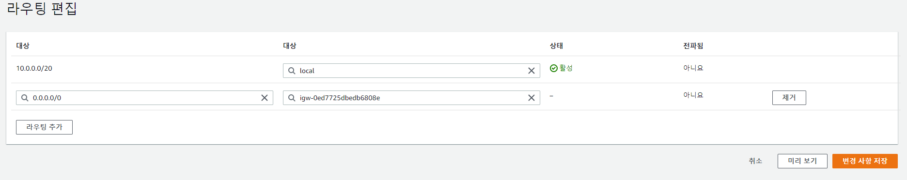

0.0.0.0/0 은 인터넷이며 편집창에서 추가해준다.

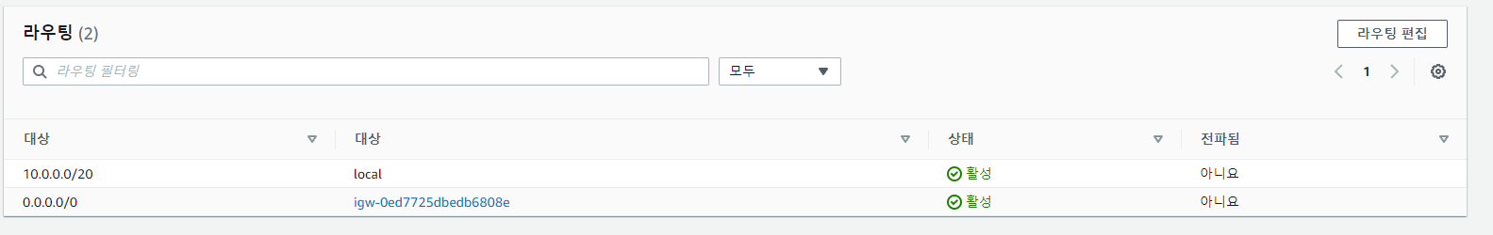

추가하면 다음과 같은 창이 나온다.

## 서브넷 연결

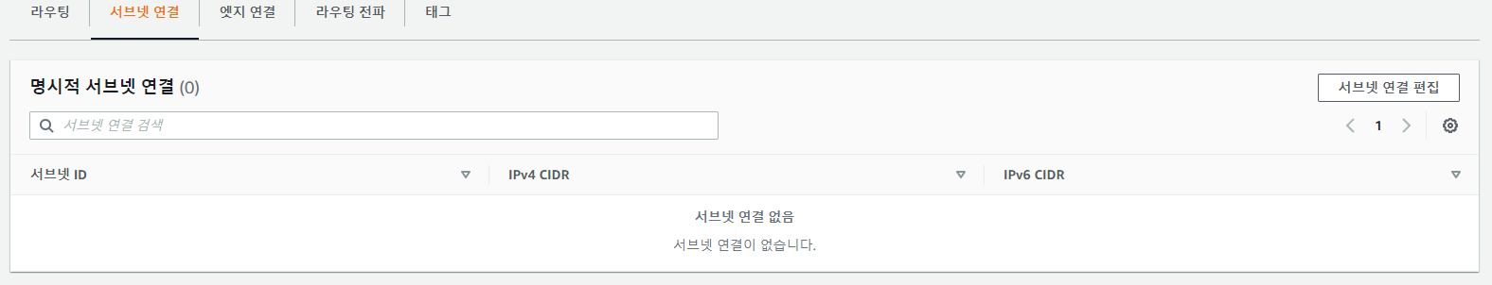

서브넷 연결 편집을 클릭한다.

(Private Subnet -> Public Subnet으로 변경하는 과정)

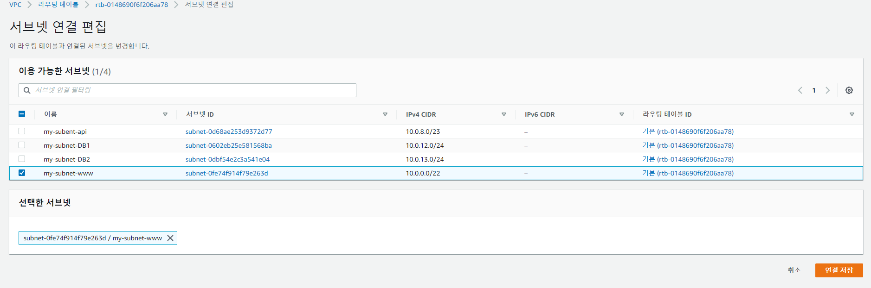

WWW(Web) Subnet- 과 라우팅을 연결한다.

연결 확인

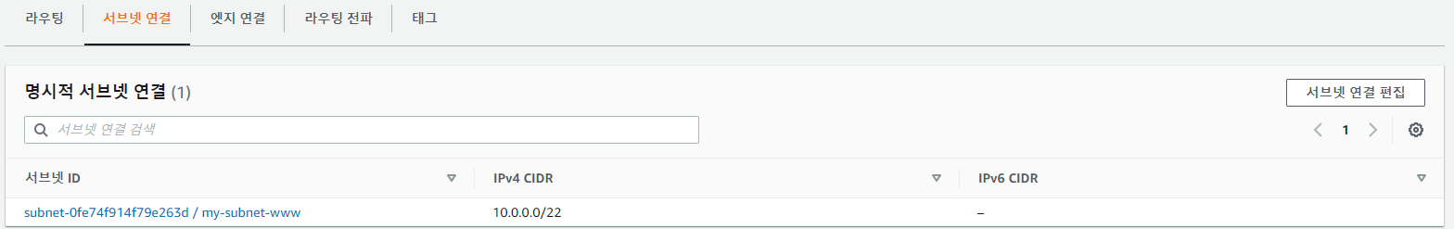

# NACL 생성

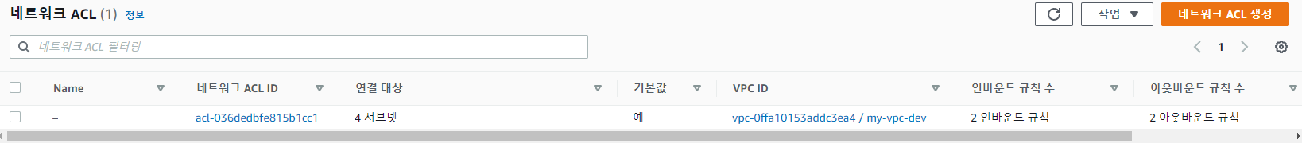 처음 생성하지 않아도 기본값으로 하나 만들어져 있다. 이 NACL은 Web과 연결하자.

API(Was) Nacl 생성

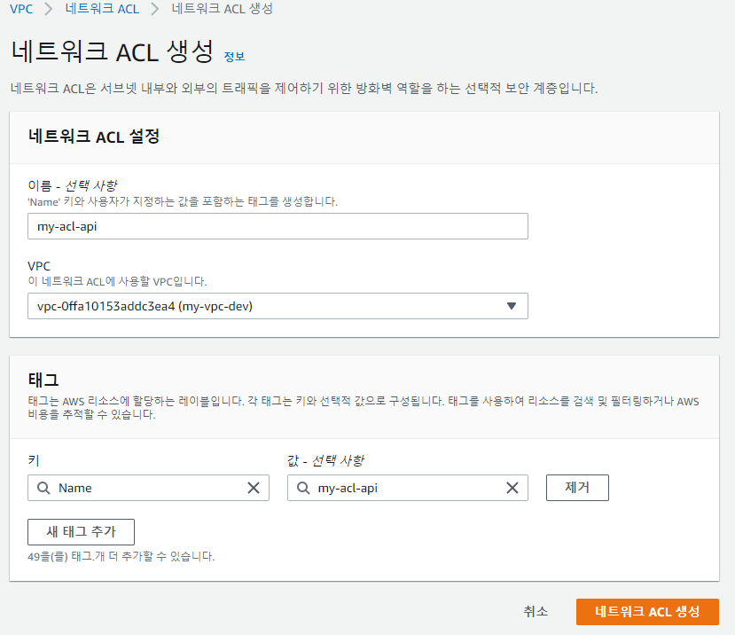

이름 / 연결 VPC를 선택하고 생성한다.

## DB Nacl 생성

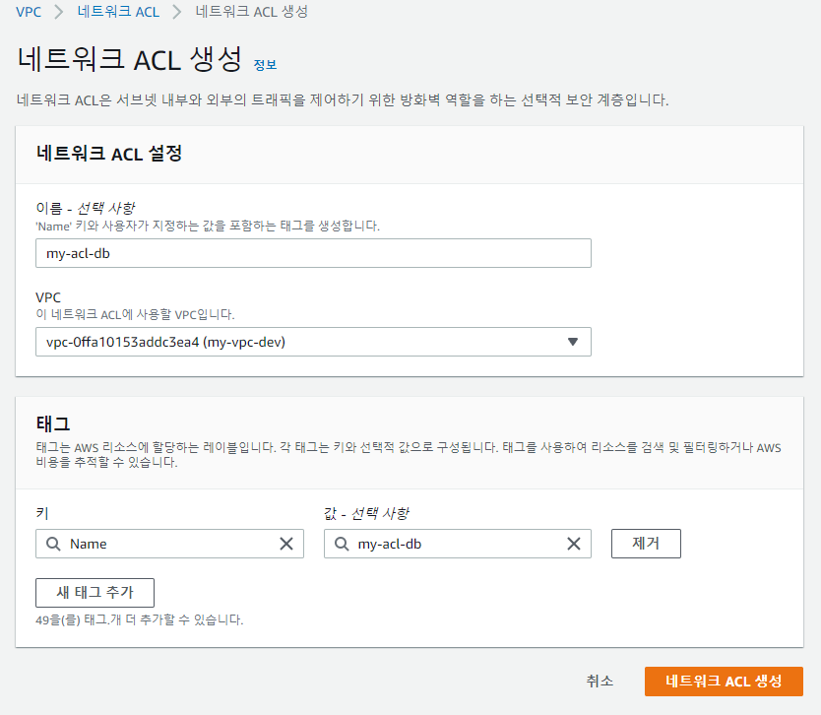­­­­

마찬가지로 이름과 VPC를 선택 후 생성한다.

Web NACL의 경우 기본생성 된 NACL 이용 후 태그 변경

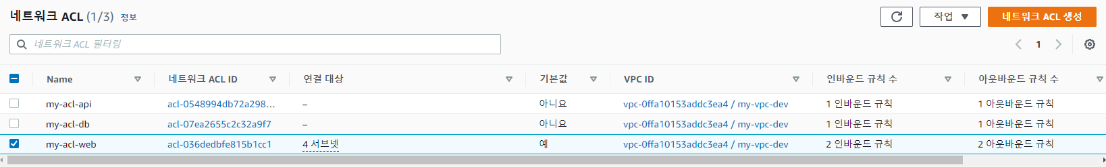

구별하기 쉽게 태그명을 변경한다

## 서브넷 연결

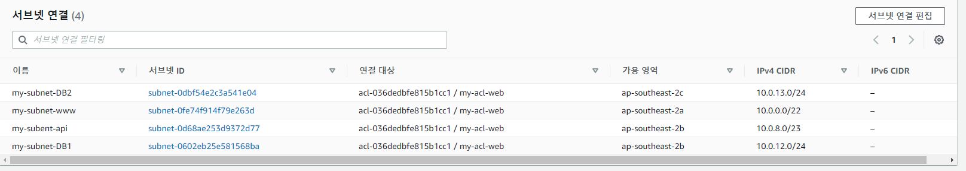

NACL을 API/DB/Web에 연결을 해주어야 한다.

API 서브넷 연결

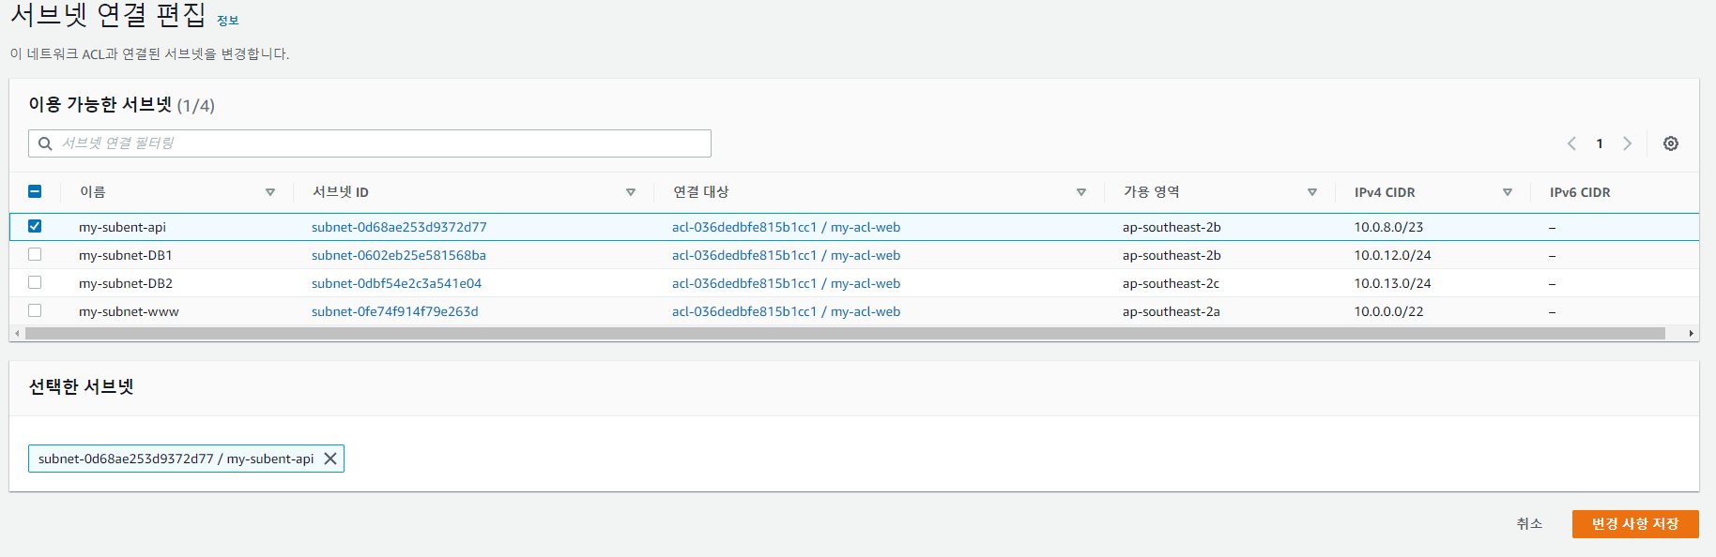

서브넷 연결 편집을 클릭후 API 태그명을 클릭 후 저장한다.

DB 서브넷 연결

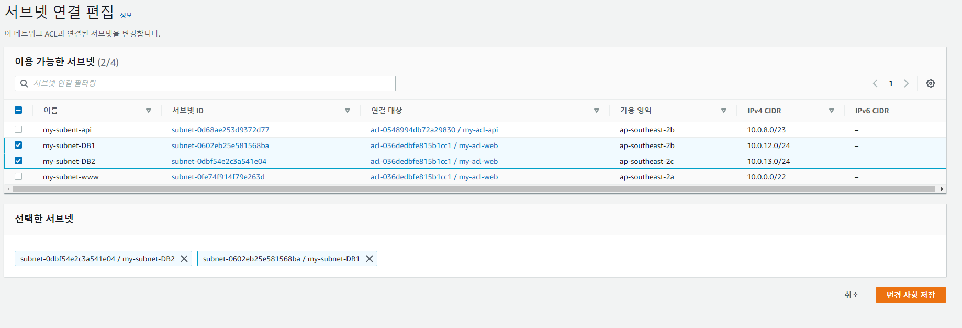

마찬가지로 DB1/DB2를 선택 후 저장한다

## 인바운드 / 아웃바운드 규칙 변경

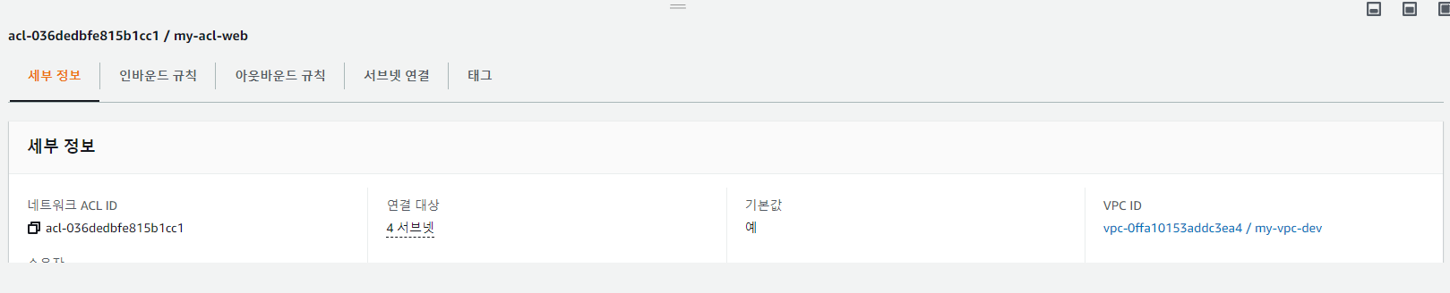

기본값

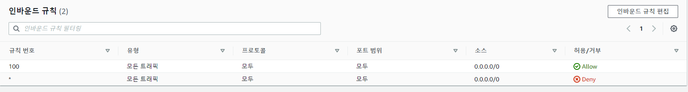

다음과 같이 기본값이 정해져 있을 것이다.

## Web NACL 인 바운드 규칙

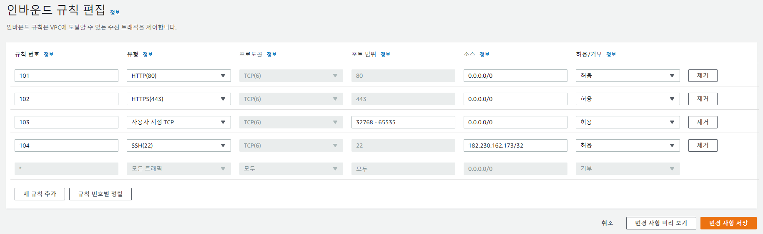

Web에 경우 http / https / 동적포트 / ssh 내 IP주소 각각 입력 후 IP 는 0.0.0.0/0 인터넷으로 설정 한다. 내 IP 주소만 허용은 /32를 붙여 입력한다.

## API 인바운드 / 아웃바운드 규칙

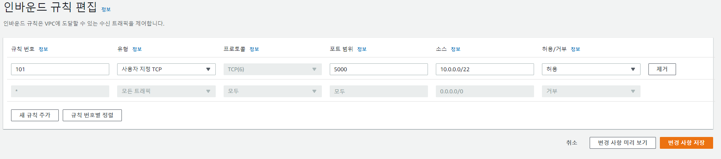

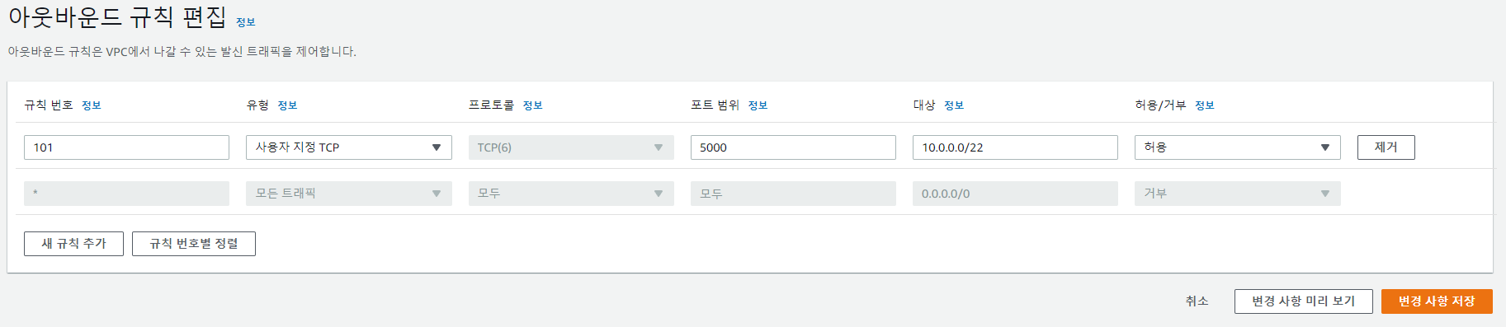

API 의 경우 Flask 를 사용하므로 포트번호 5000번을 입력해주고, Web으로 오는 IP만 허용하기 위해 10.0.0.0/22 를 입력해준다.

## DB 인바운드 / 아웃바운드 규칙

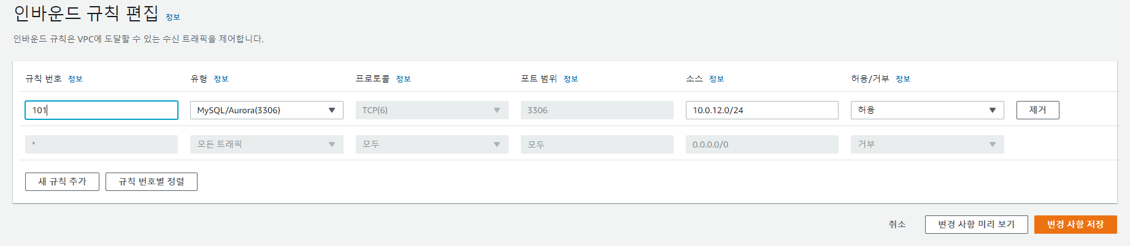

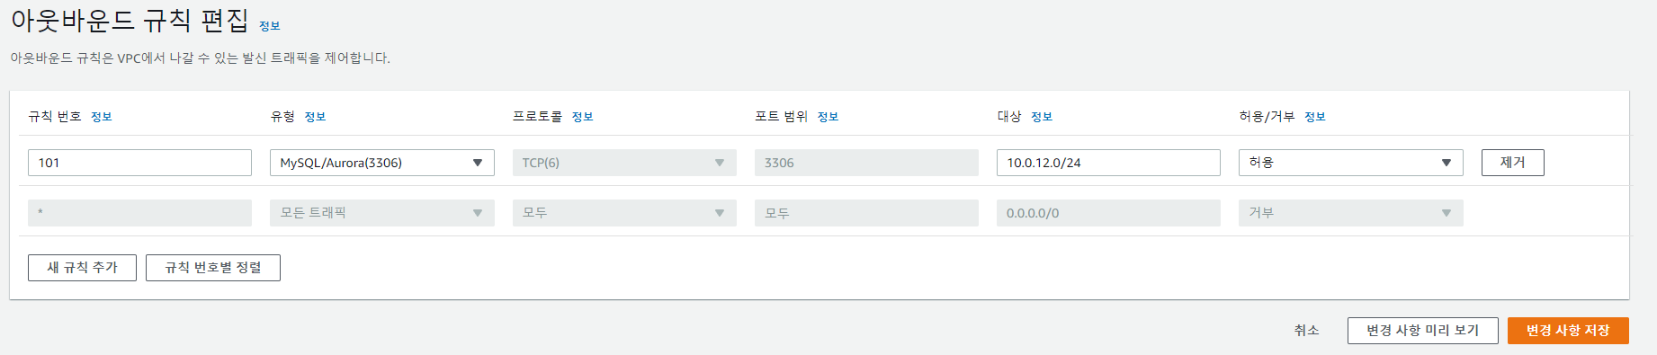

DB의 경우 Maria/MySQL 을 사용하므로 알맞게 선택 후 API로 오는 경로만 허용하기 위해

10.0.12.0/24 를 입력해준다.

# 보안그룹 생성

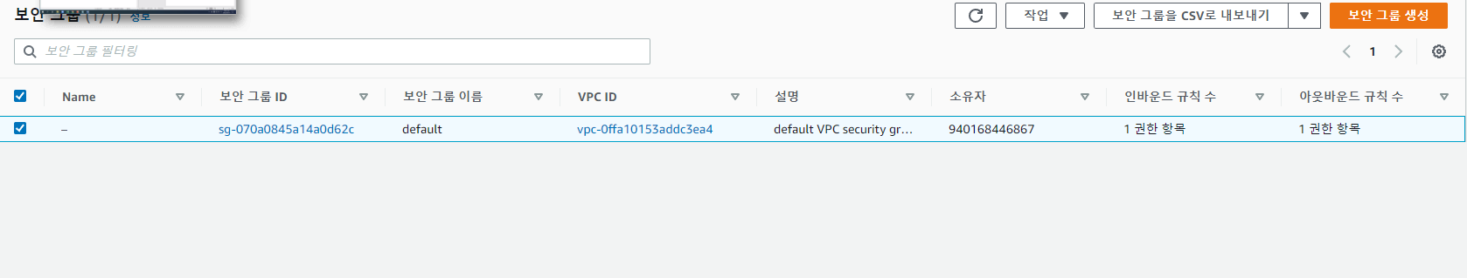

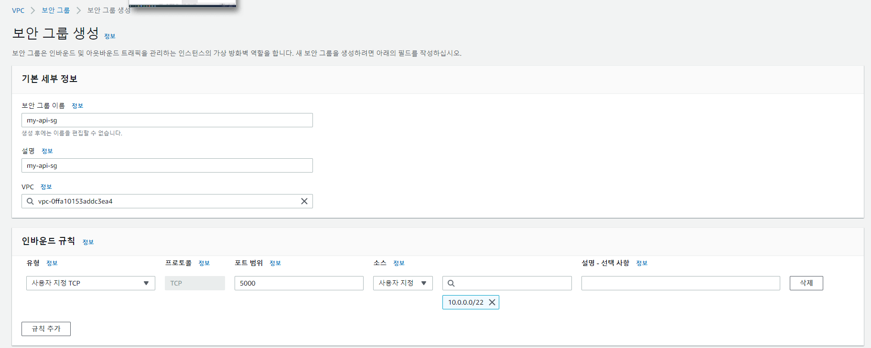

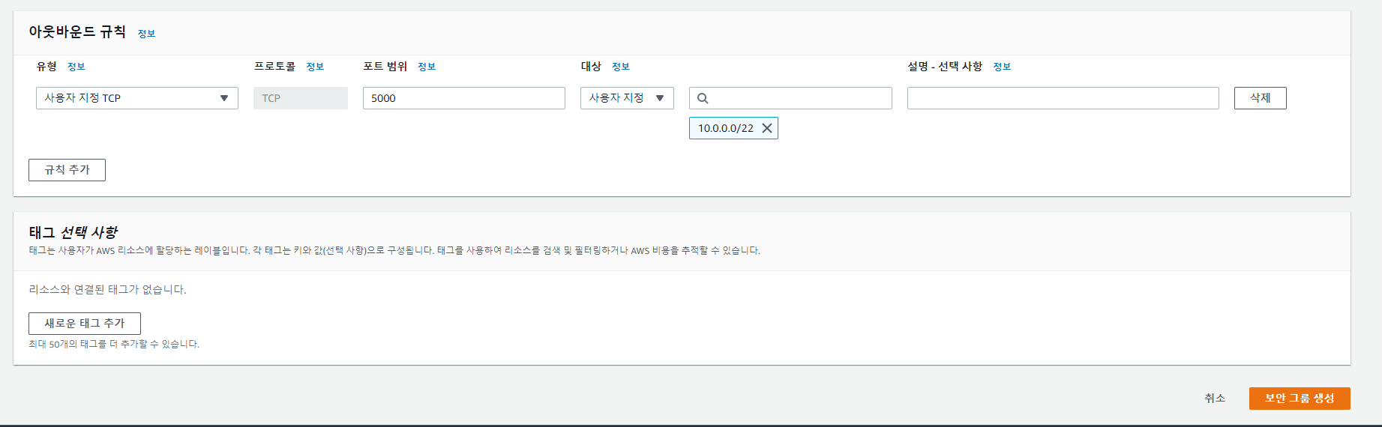

보안그룹 생성 시 인바운드 규칙 내 IP주소 및 동적포트를 설정해 주고, // 나갈 때는 모두 허용으로 열어준다.? (기억이..)

## DB 보안그룹 생성

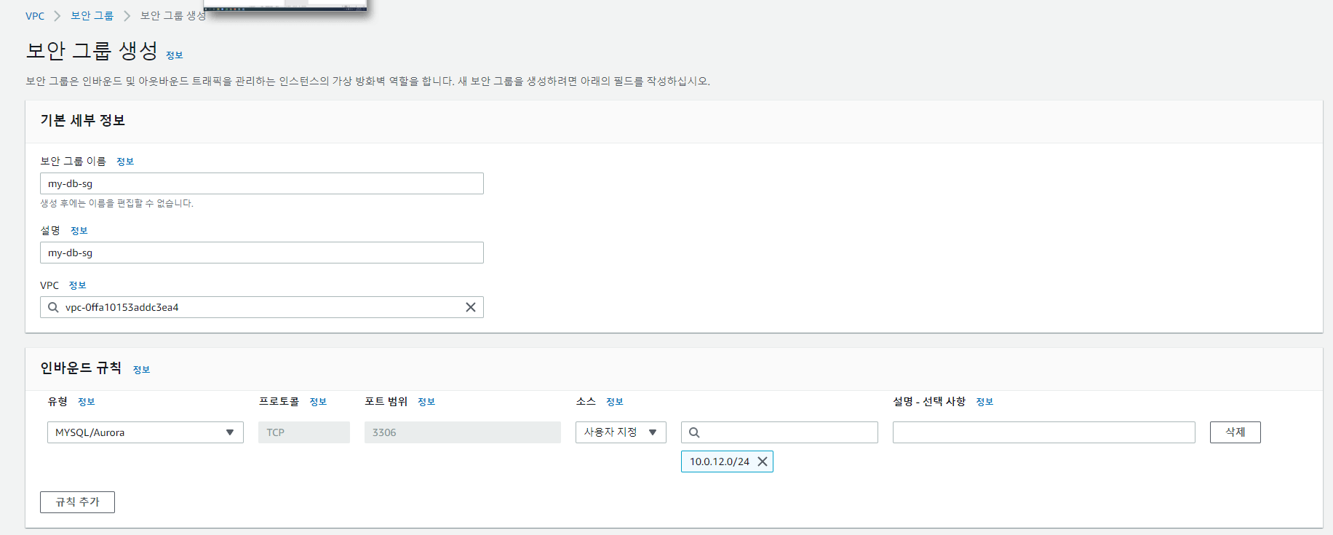

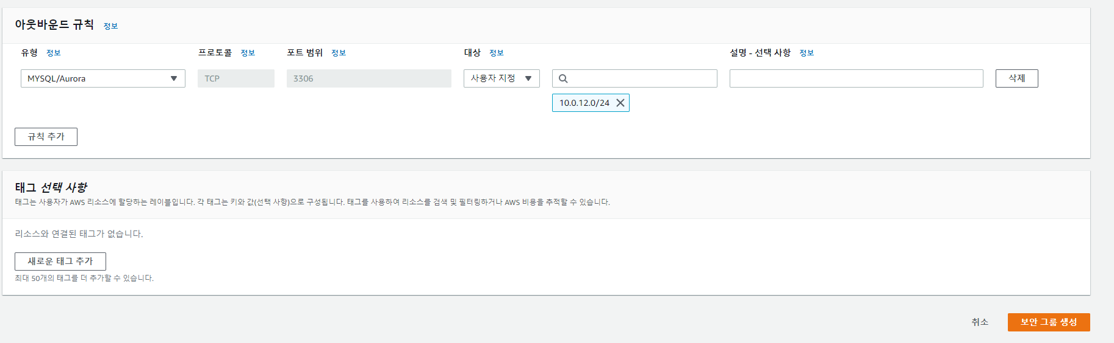

마찬가지로 Mair/MySQL 용도에 맞게 선택 후 API로 오는 경로만 허용하도록 설정 후 저장해준다.

## Web 보안그룹

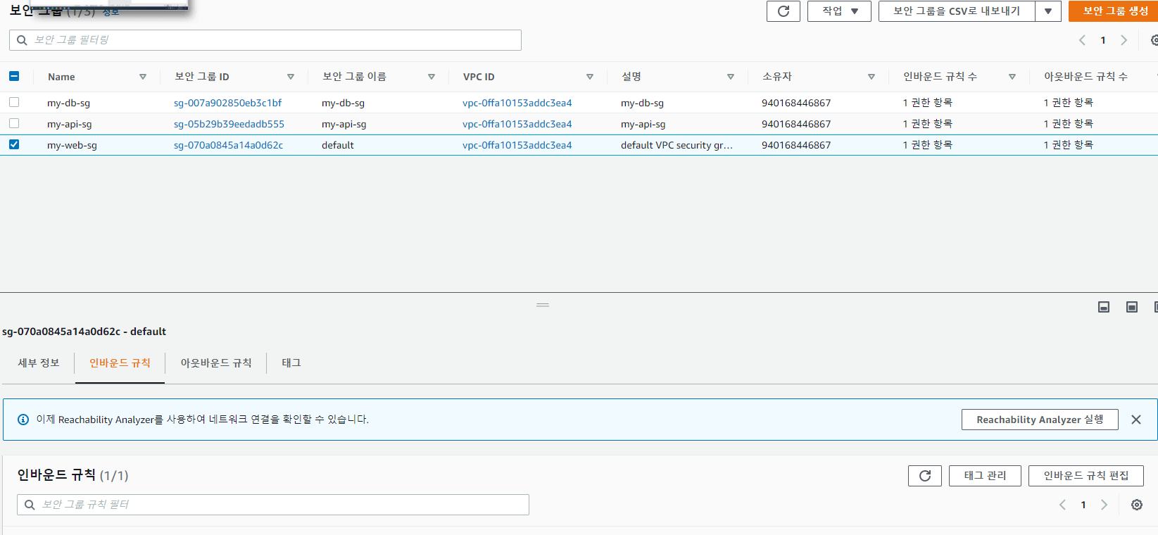

미리 만들어진 default값을 사용한다.

인바운드 / 아웃바운드 규칙

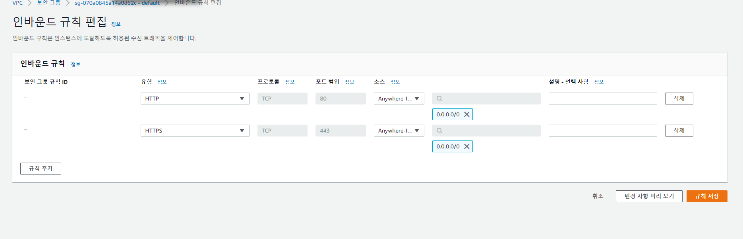

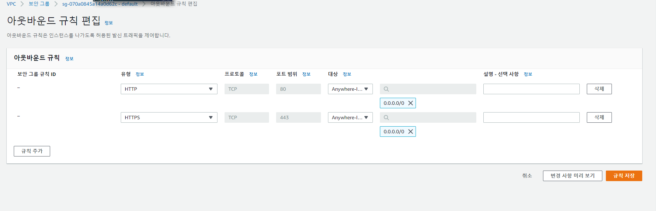

지금 http 및 https를 이용하지는 않고 내 아이피주소 /32 – 및 동적포트를 사용하고

아웃바운드의 경우 모두 열어준다.

# EC2 인스턴스 생성

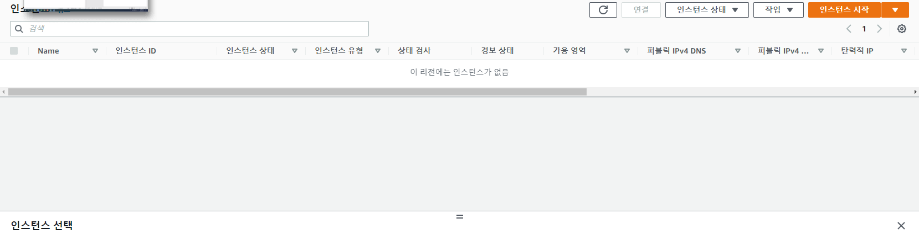

## 프리티어 선택

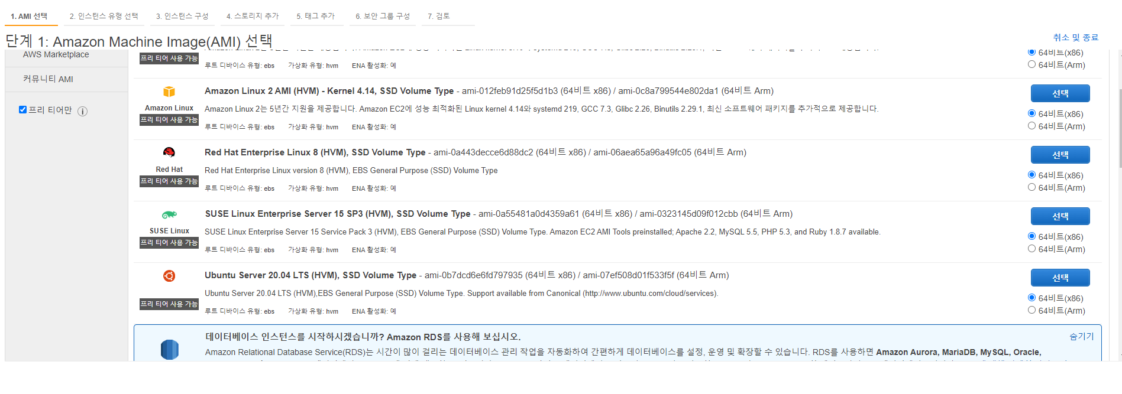

## 프리티어 인스턴스 선택

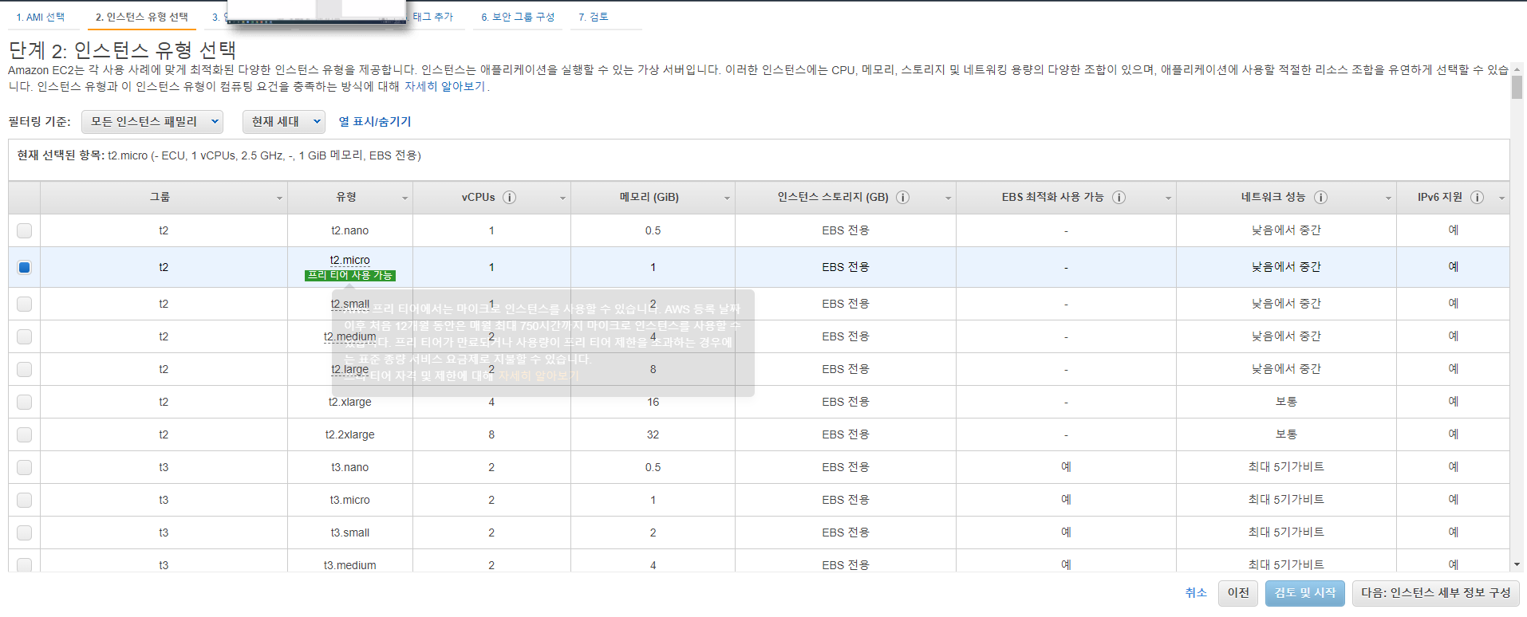

## 인스턴스 세부 정보 구성

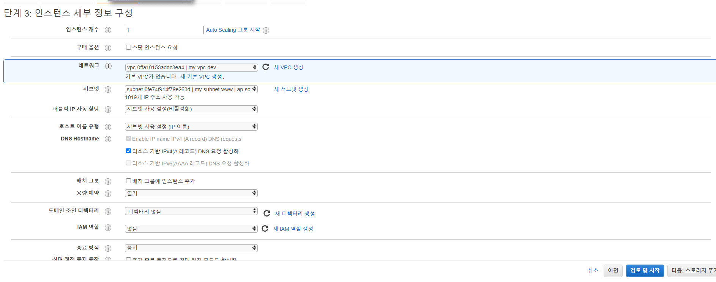

Web으로만 변경하고 나머지는 기본값을 사용한다.

## 스토리지 추가

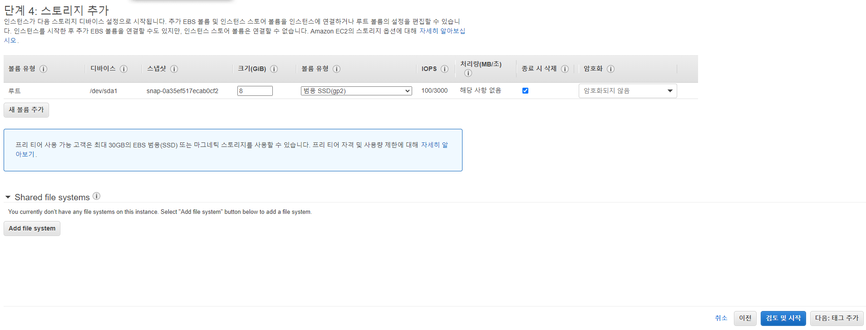

## 테그 추가

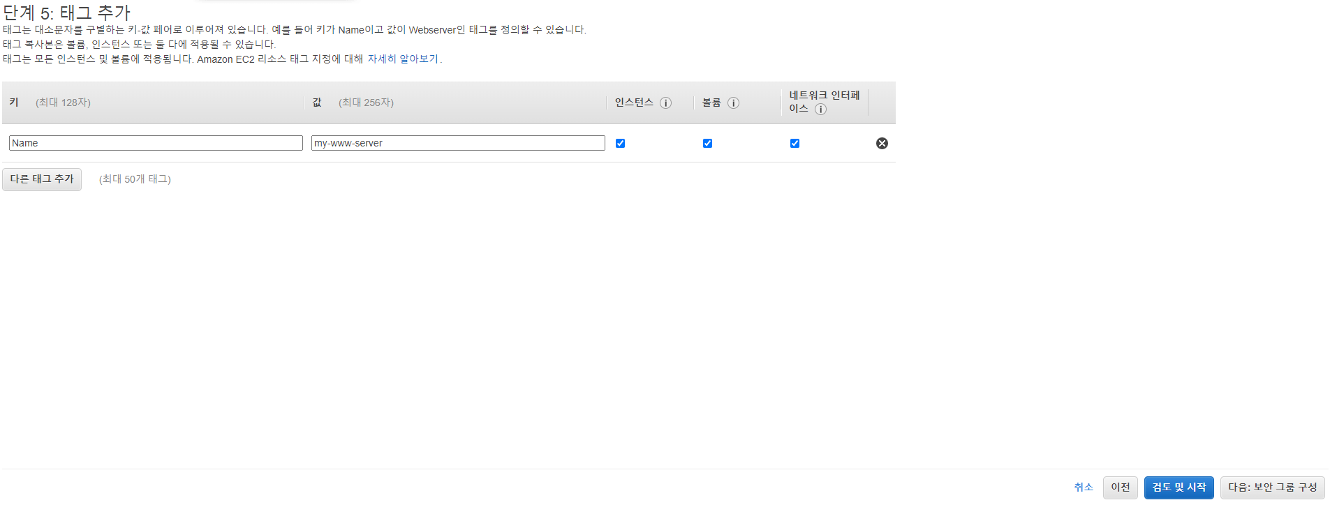

## 보안그룹 선택

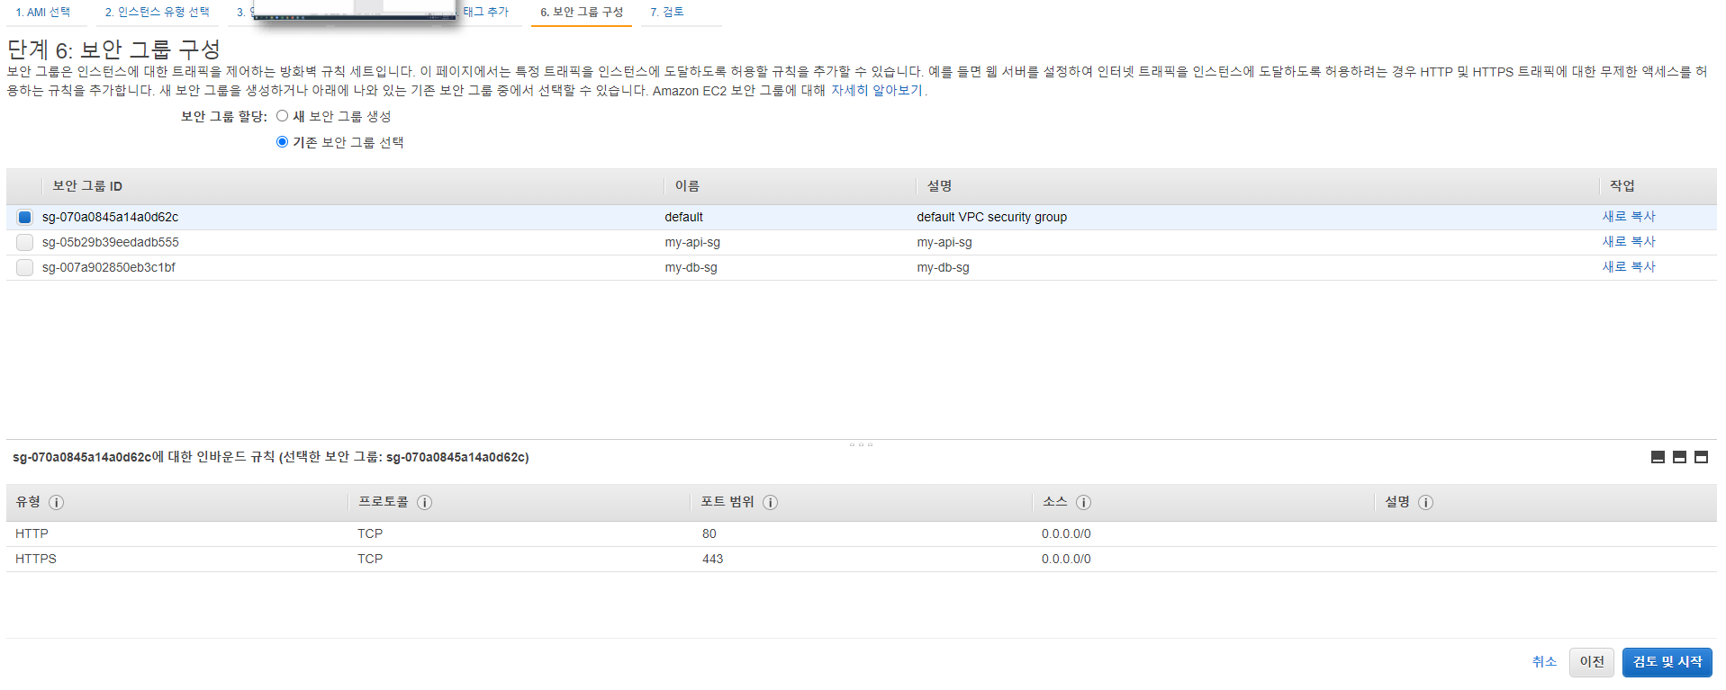

미리 생성한 web보안 그룹을 선택한다.

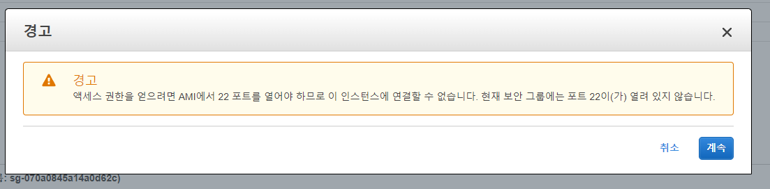

## 생성완료

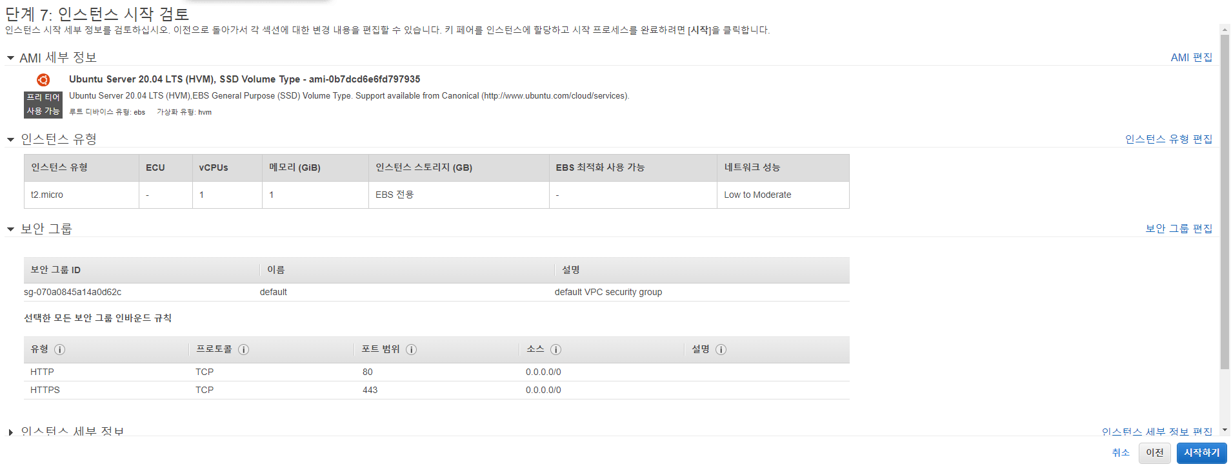

## 키페어 생성

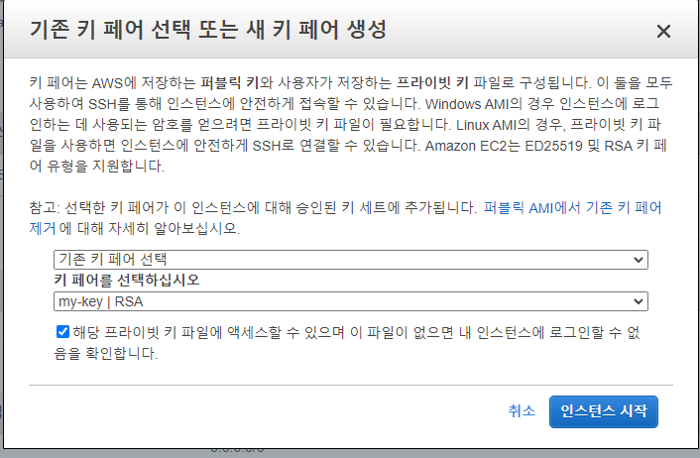

다운로드 경로에 그대로 둬야 한다. 위치를 바꿀 경우 나중에 실행이 안되는 오류가 발생한다.

# 탄력적 IP주소 할당

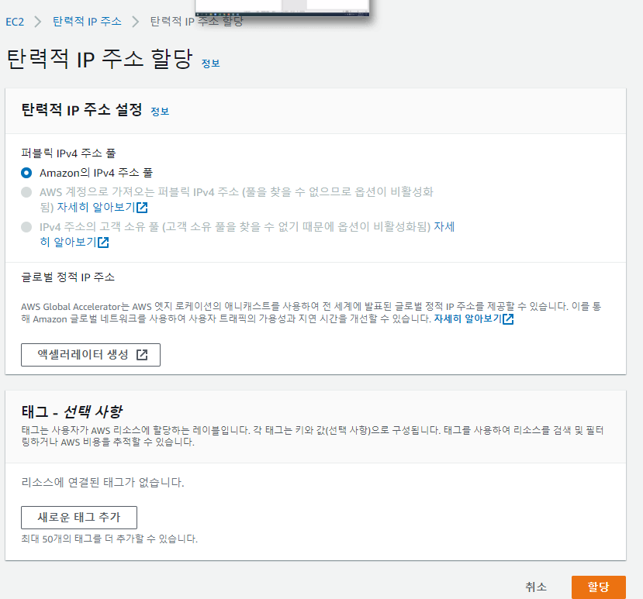

* 기본값 그대로 할당

## 탄력적 IP주소 연결

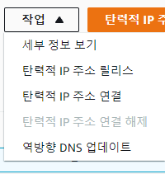

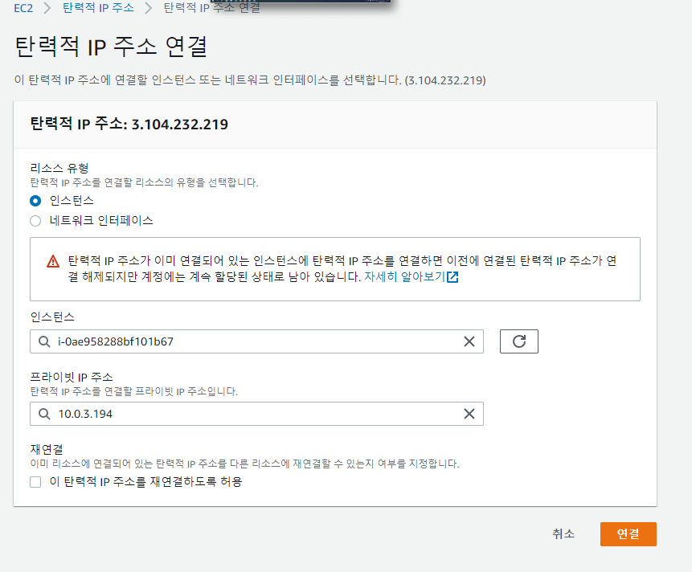

* 인스턴스 및 프라이빗 IP주소를 선택하여 연결 버튼을 누른다.

인스턴스에서 퍼블릭 주소 확인

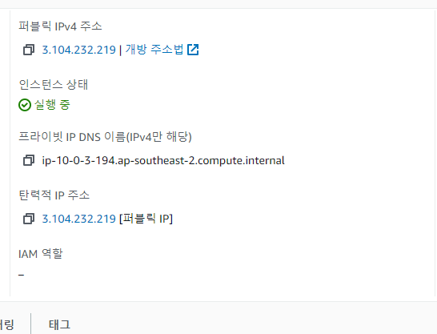

* 다음과 같이 생성이 완료되었으며 5분정도 기다려야 할당이 완료된다.

## IP주소와 EC2인스턴스 연결

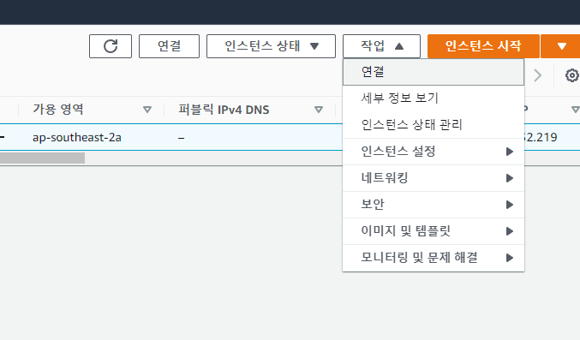

* 연결 버튼을 클릭한다.

## 퍼블릭 IP 확인

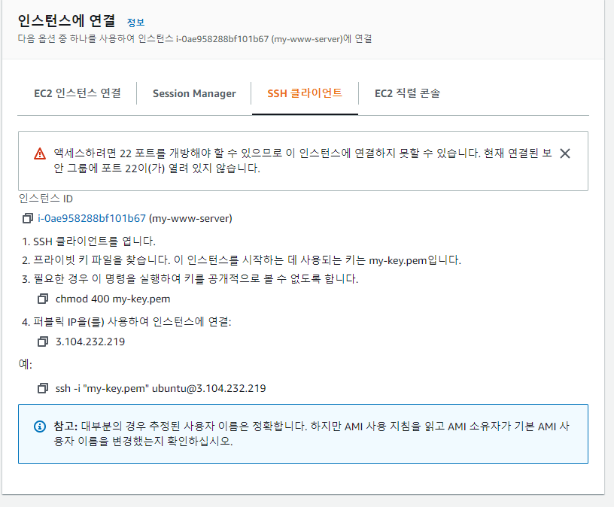

* 예: 이후에 있는 값을 복사해준다.

## EC2 인스턴스 연결

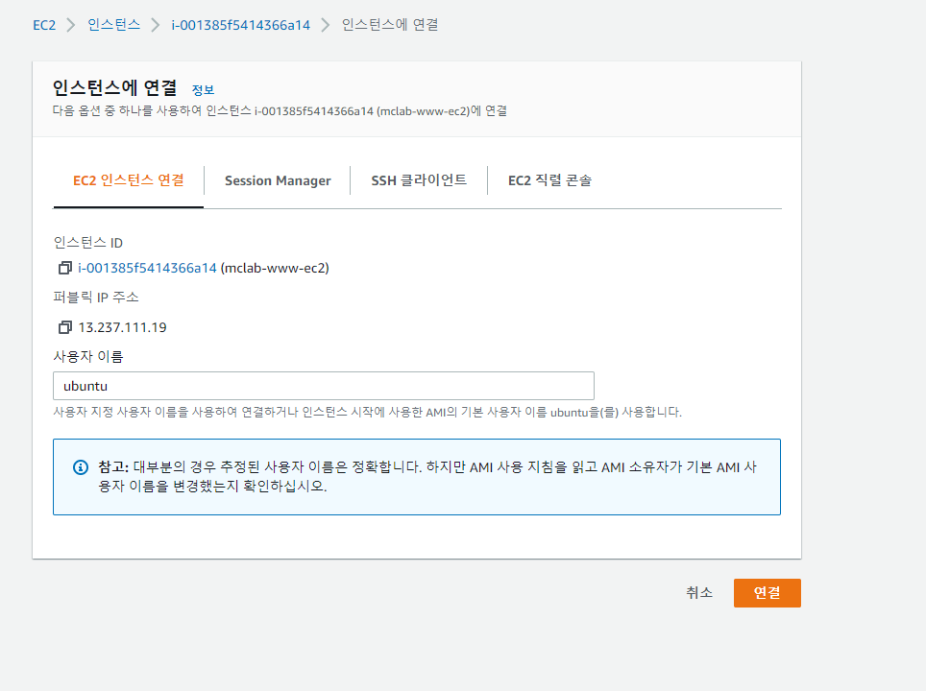

* 여기 퍼블릭 IP 주소 및 사용자 이름은 나중에 PUTTY에서 사용하므로
* 필요할 때마다 가서 확인 해 준다.

# cmd로접속하기

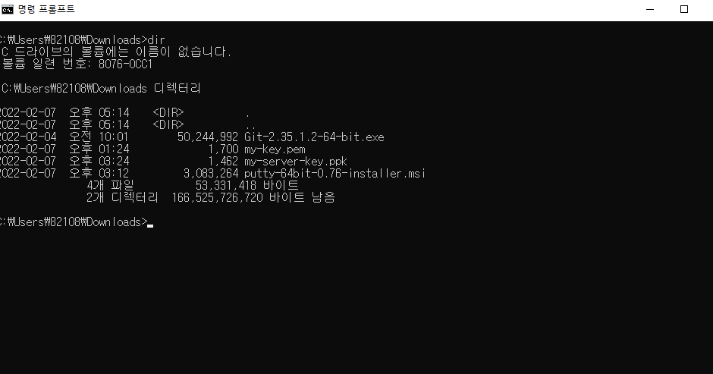

* 아까 저장해둔 값을 key 값이 있는 디렉토리에서 붙여넣기를 해준다.

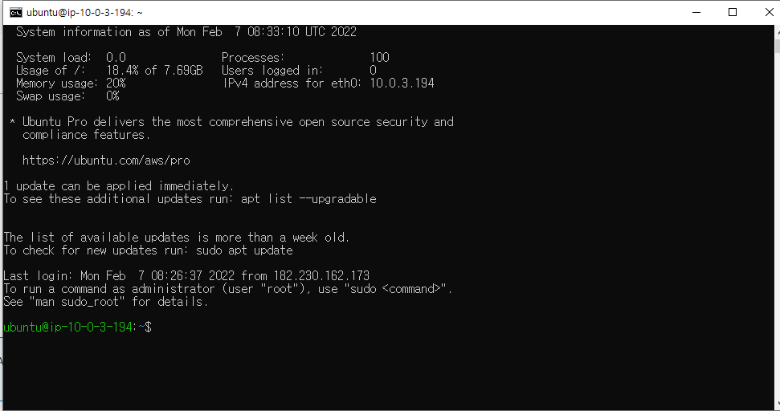

* 다음과 같이 Ubuntu에 접속할 수 있다.
* sudo apt update 명령어를 입력하여 업데이트
* sudo apt install nginx 입력하여 nginx 설치

# Putty로 연결

## 실행

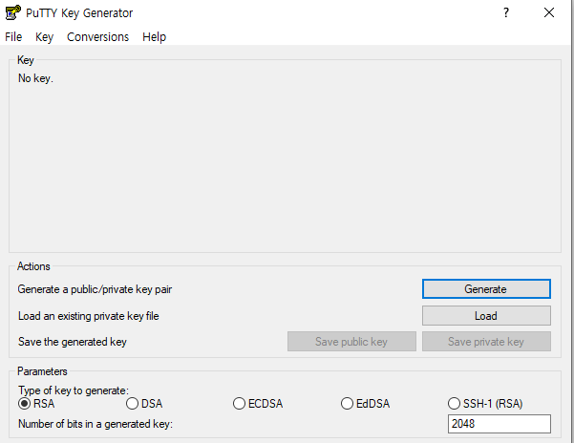

## 확장자 변경 (.PEM -> .PPK)

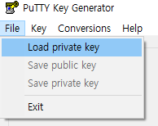

* file : Load private key 를 선택한다.

## Save private key

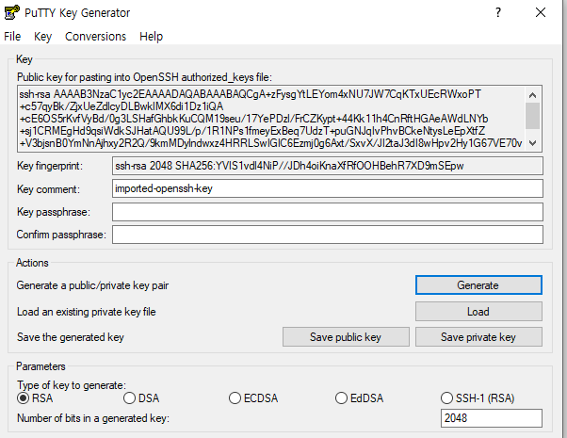

* save private key버튼을 클릭하여 확장자를 바꿔준다.

## 확장자 변경 (.PPK -> .PEM)

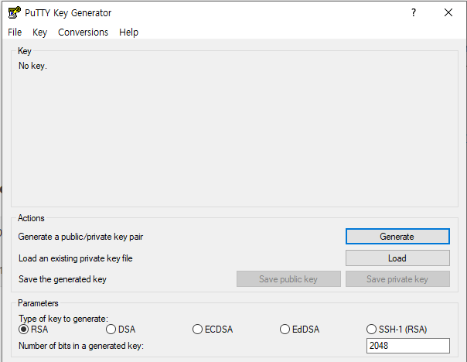

 클릭

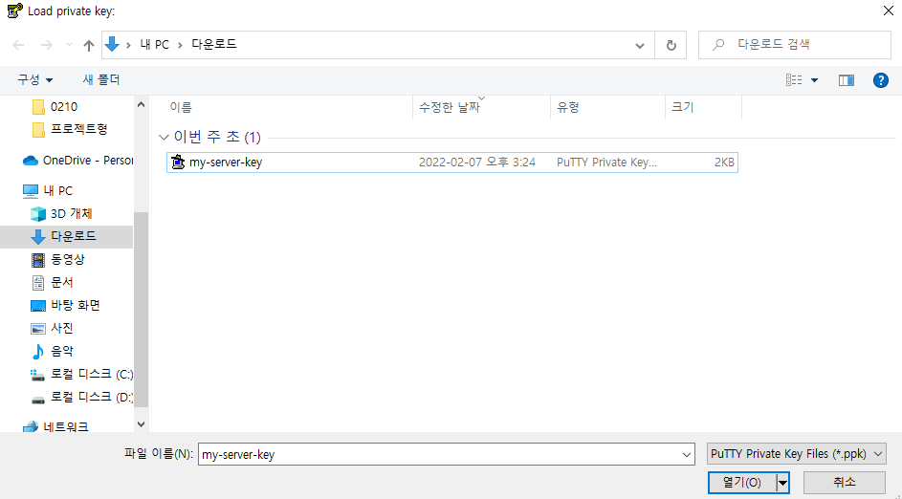

* .PPK를 선택 후 열기를 클릭

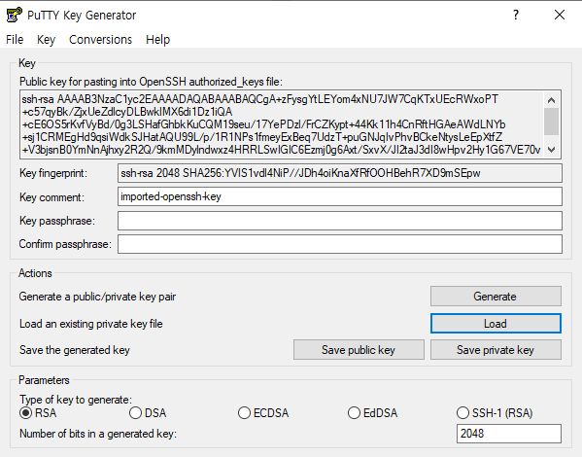

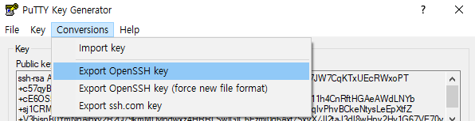

* Conversions에 Export OpenSSH key 선택

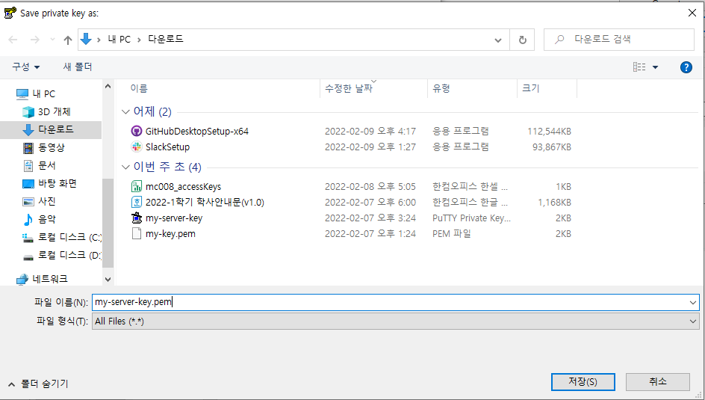

* .ppk 파일을 선택후 .pem으로 작성해 준다.



* 다음과 같이 성공적으로 변환이 완료 되었음을 알 수 있다.

## putty실행

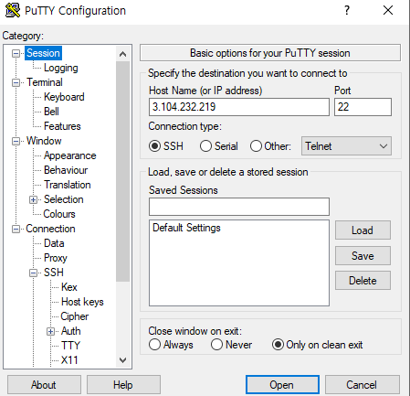

* putty를 실행해 주고 방금 전 확인한 IP주소를 입력해주고 SSH//Auth로 들어가 변환된 key값을 입력해 준다.

## Login as값 입력

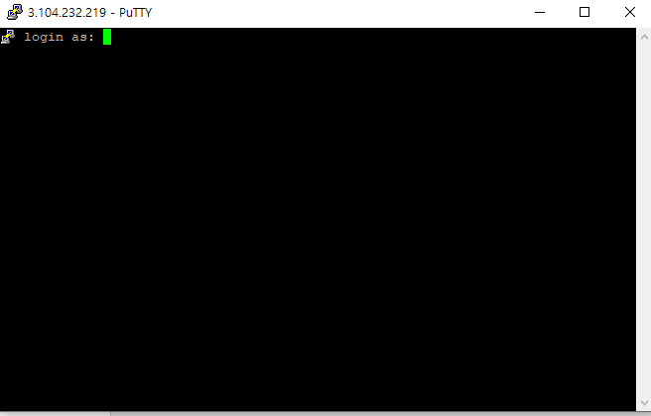

* 여기에 사용자 이름인 ubuntu를 입력해 준다.

## 완성

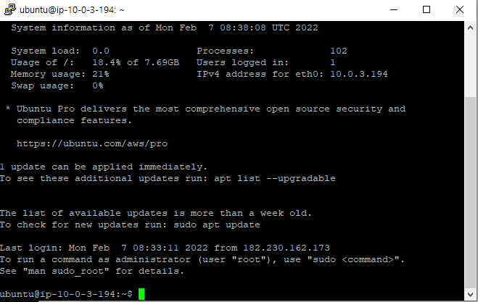

* 다음과 같이 성공적으로 실행 되었음을 알 수 있다.

## nginx설치완료

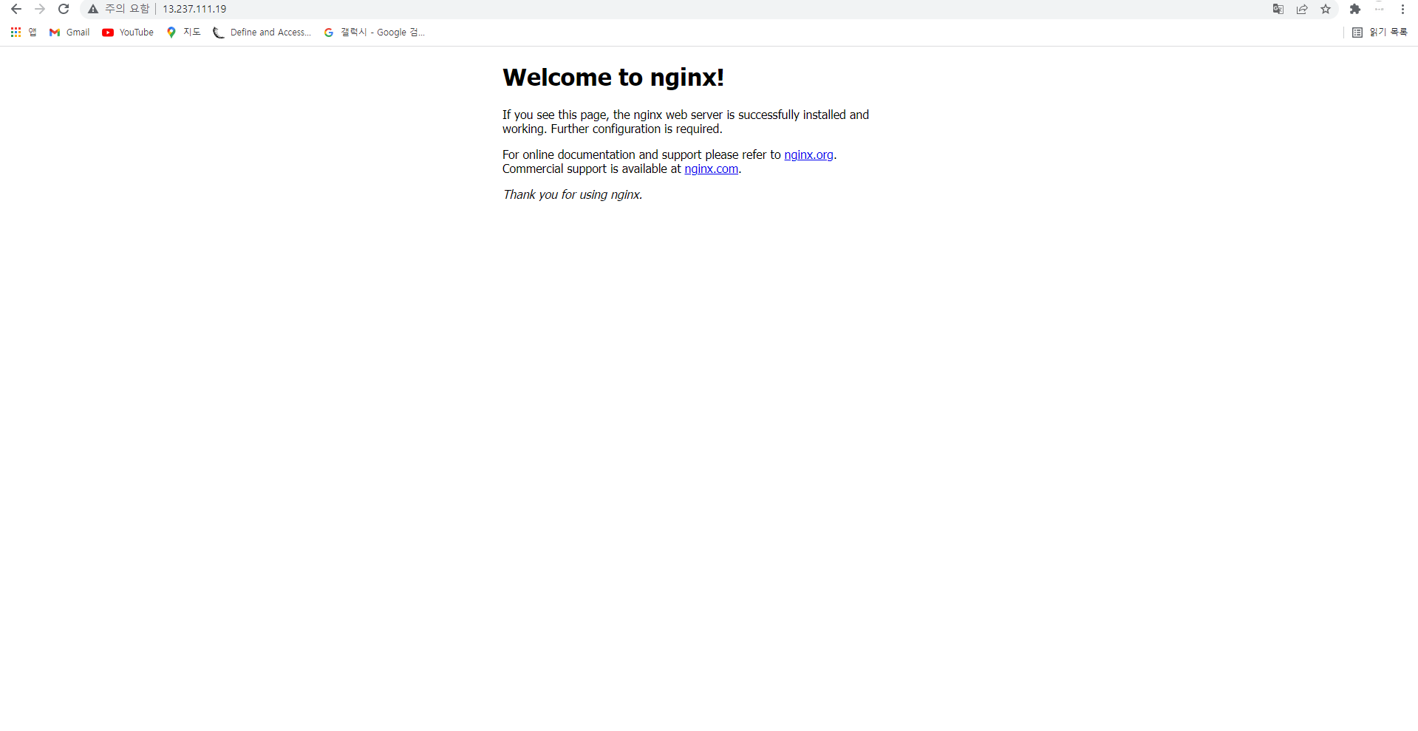

* 이제 ip주소를 입력해 주면 다음과같이 성공적으로 화면이 나타난다.

# RDS(서브 넷 그룹 생성)

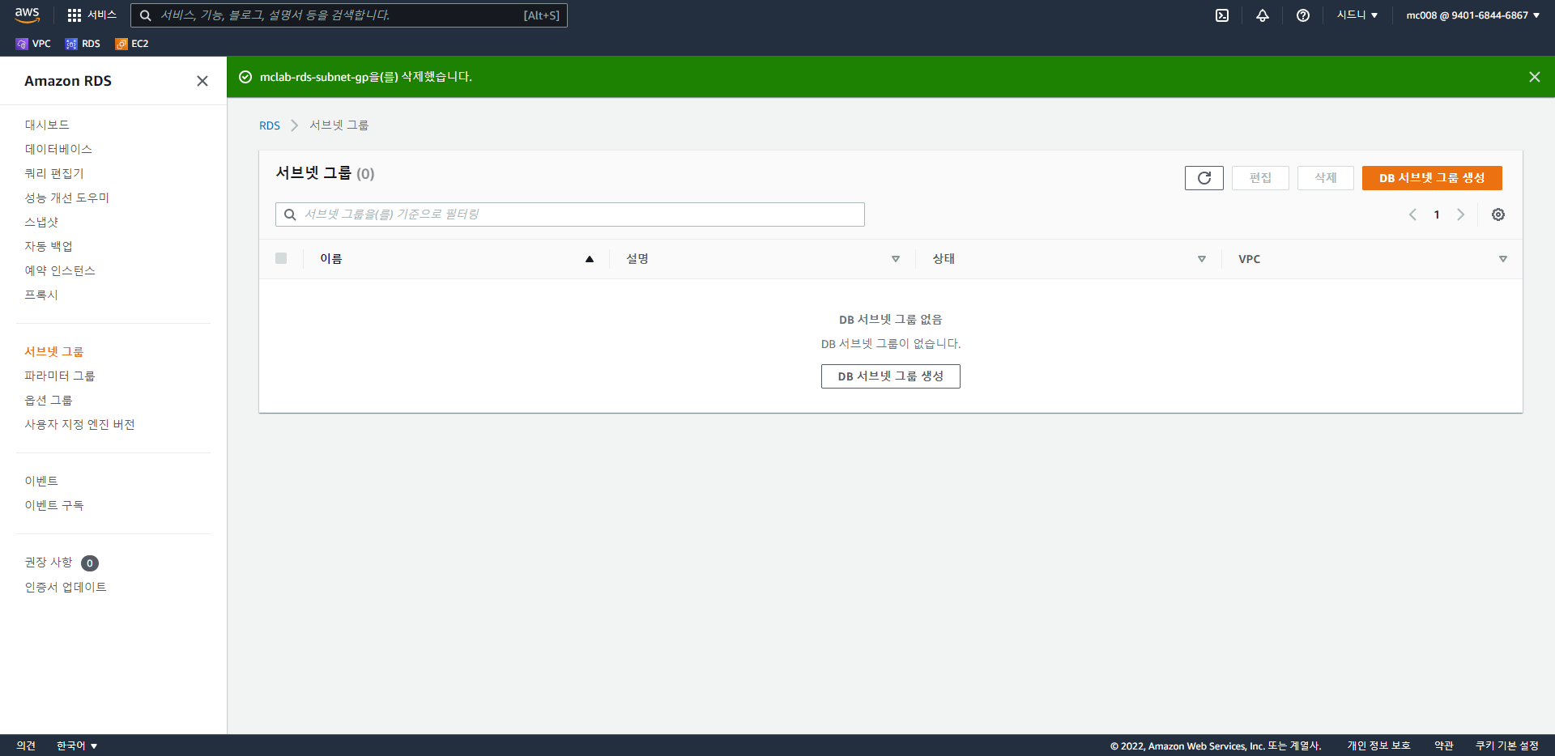

* RDS를 생성하기 위해 서브 넷 그룹을 생성해야 한다.
* 지금 화면이 바로 서븐 넷 그룹의 기본 화면이다.
* 다음 서브 넷 그룹 생성 버튼을 클릭해 준다.

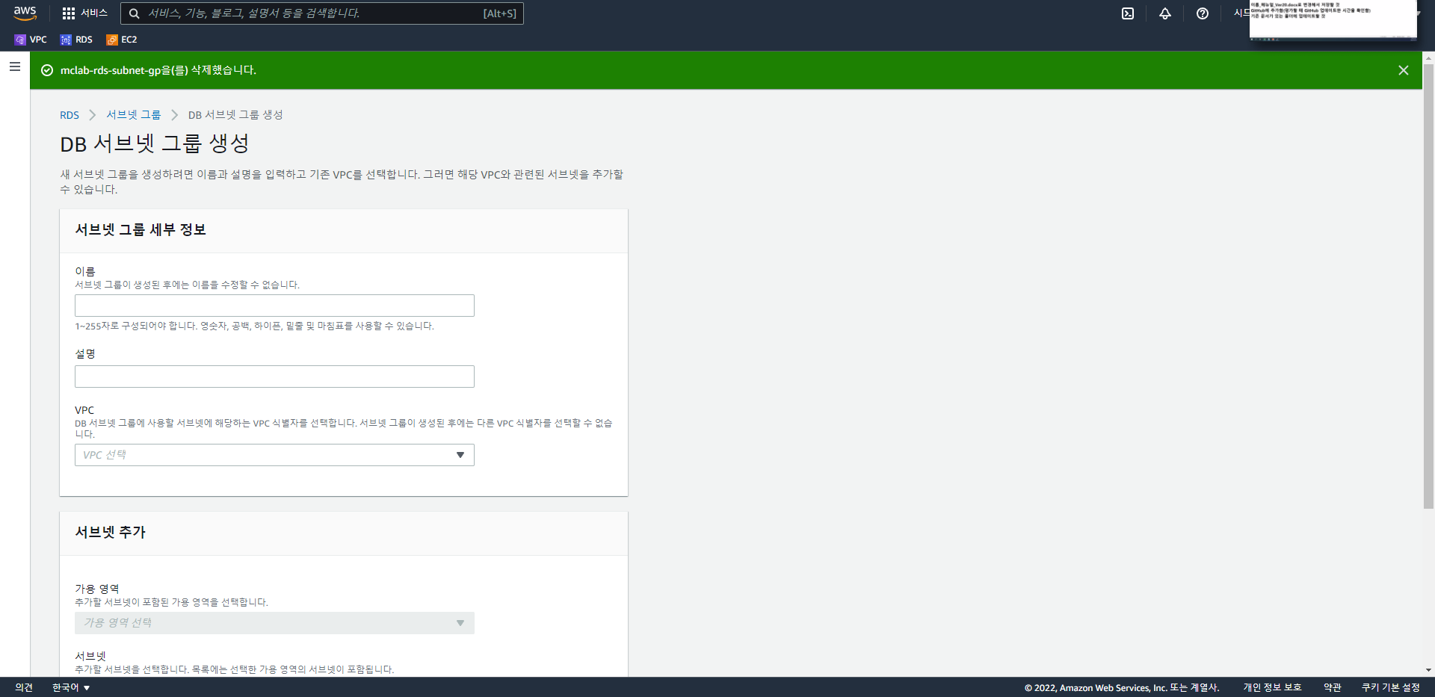

* 기본 화면

## 정보 입력

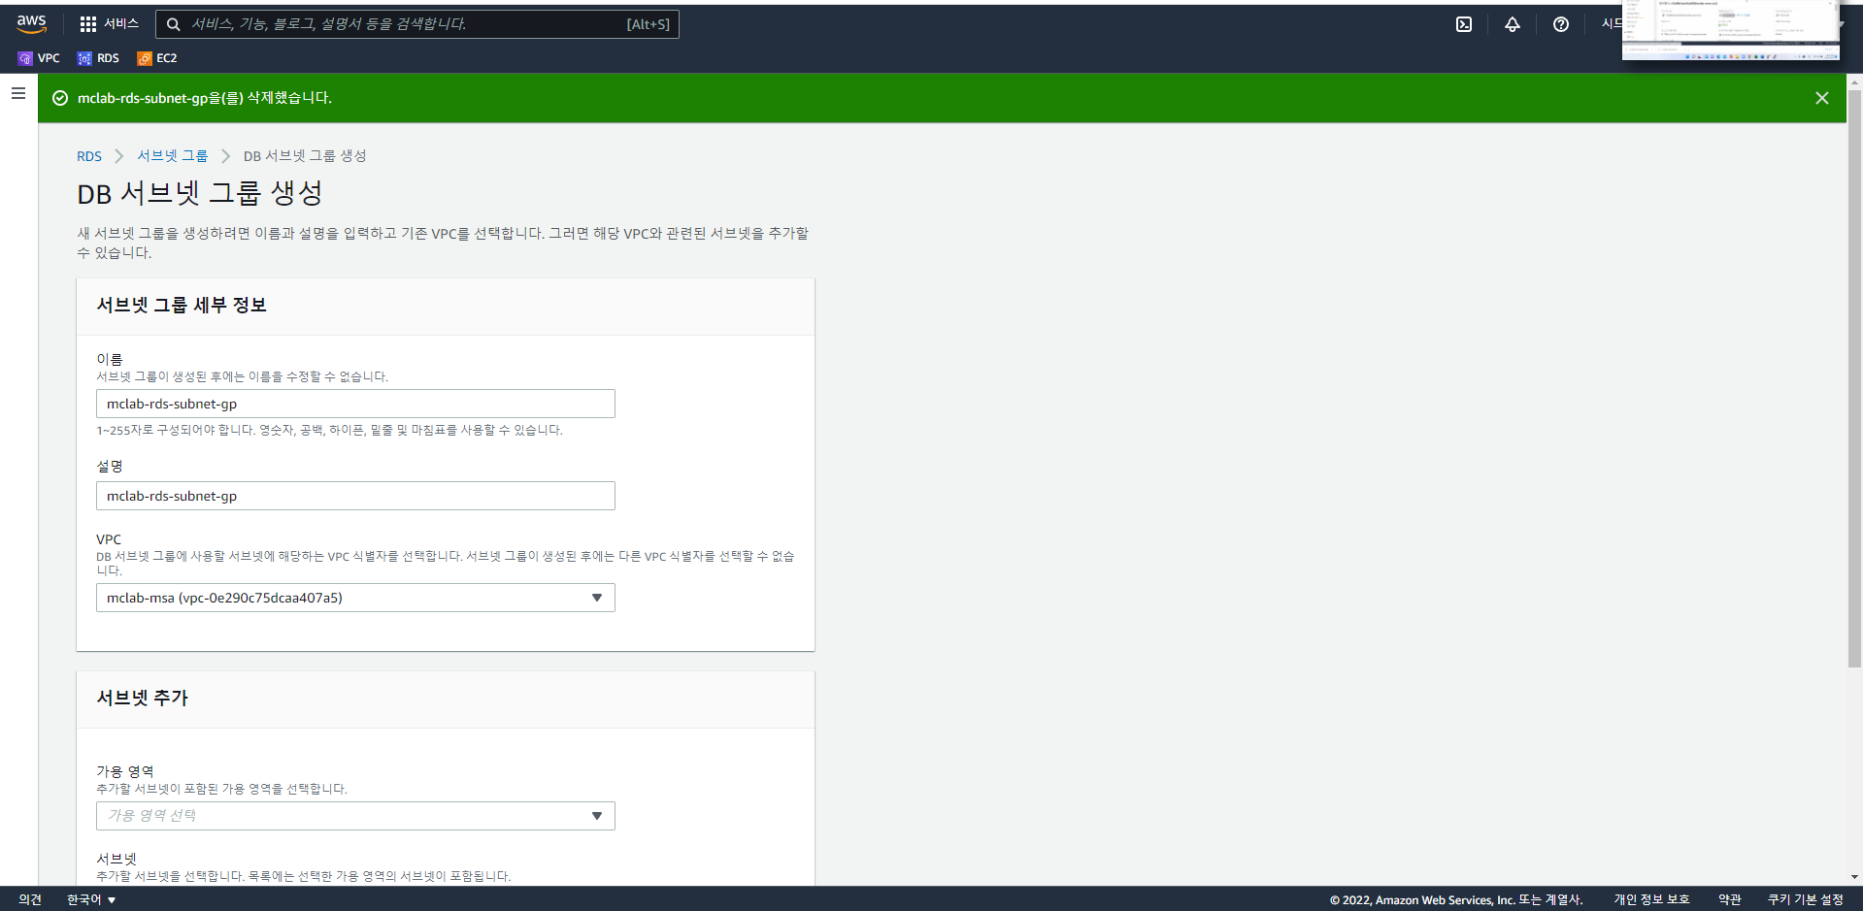

* 이름 및 설명 VPC를 입력 및 설정해 준다.

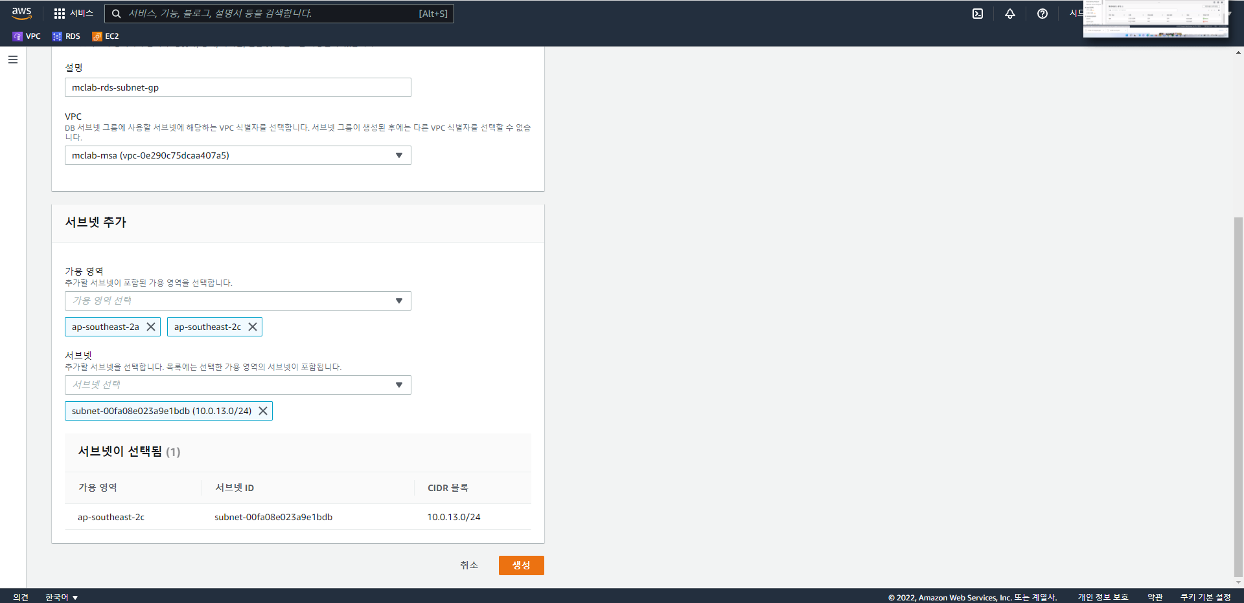

* DB가 설치된 subnet가용 영역을 입력하고, 서브넷을 선택하여 입력하고 생성
* 이때 db subnet이 2개이므로 가용역역 또한 2개 선택해준다.

## 생성 완료

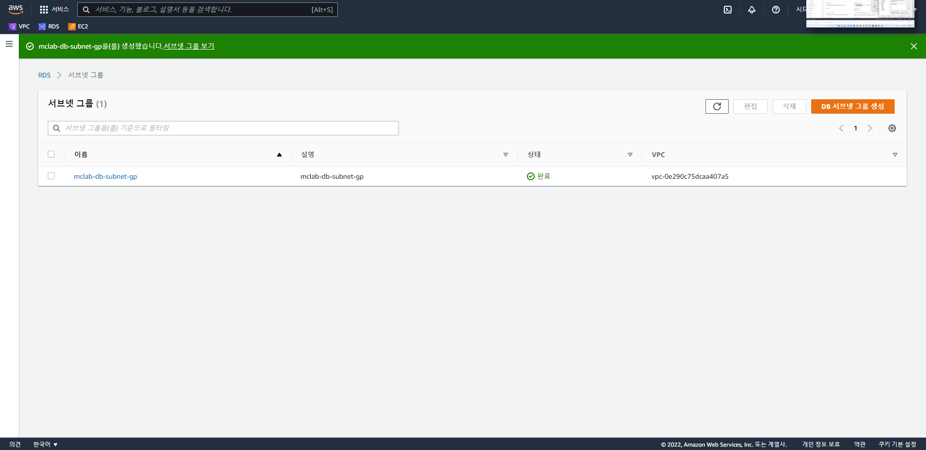

* 정상적으로 만들어 졌을 때 화면

# RDS(DB생성)

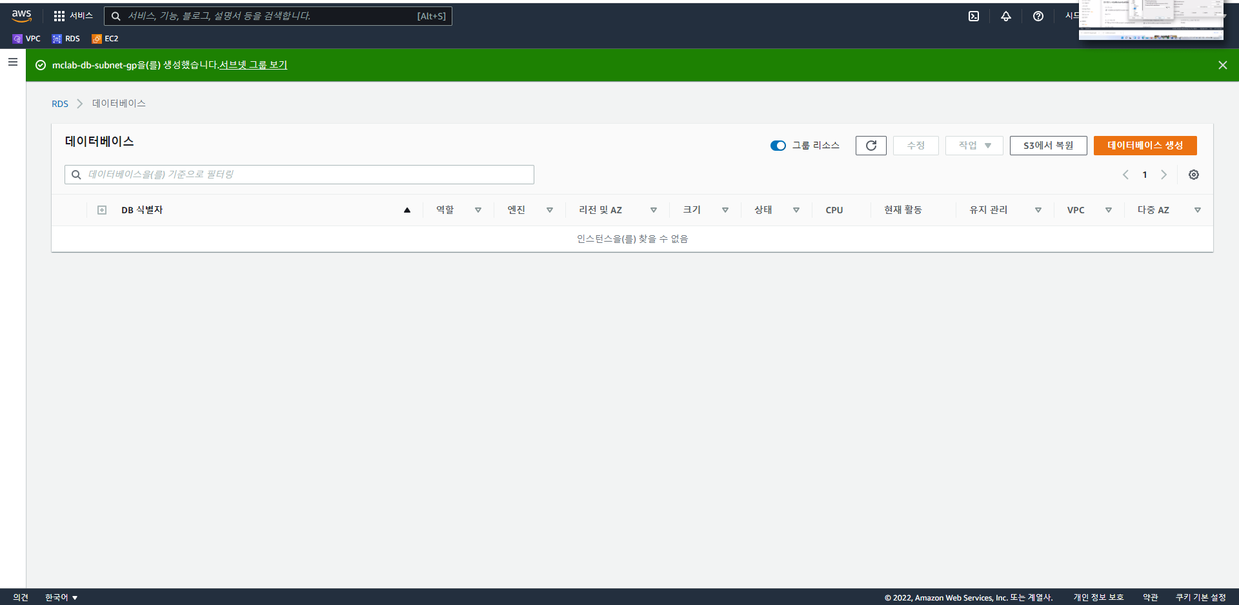

* 기본화면에서 데이터베이스 생성 버튼을 클릭한다.

## 엔진옵션

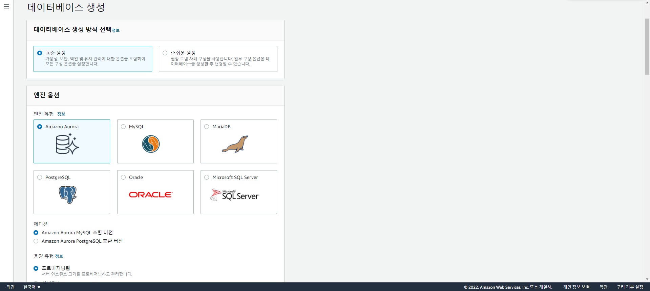

* 사용하고자 하는 엔진을 선택한다.

## 버전/템플릿 설정

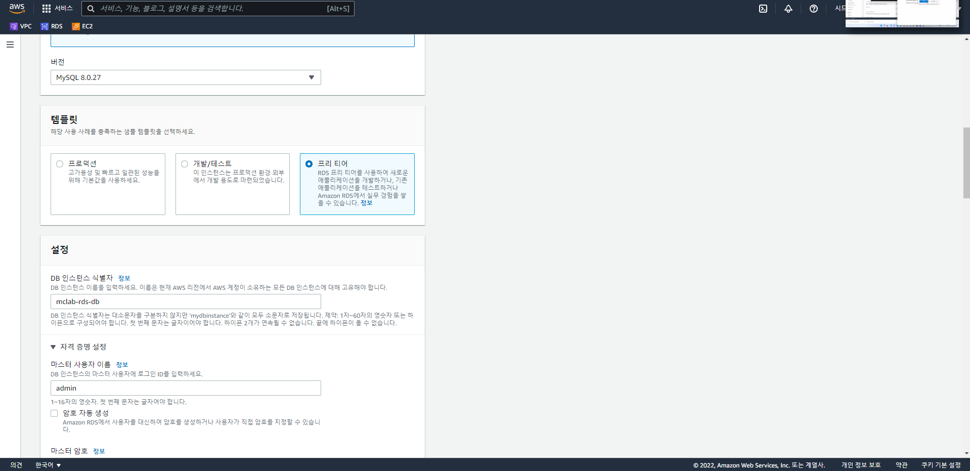

* 버전과 템플릿을 선택한다.

## 설정

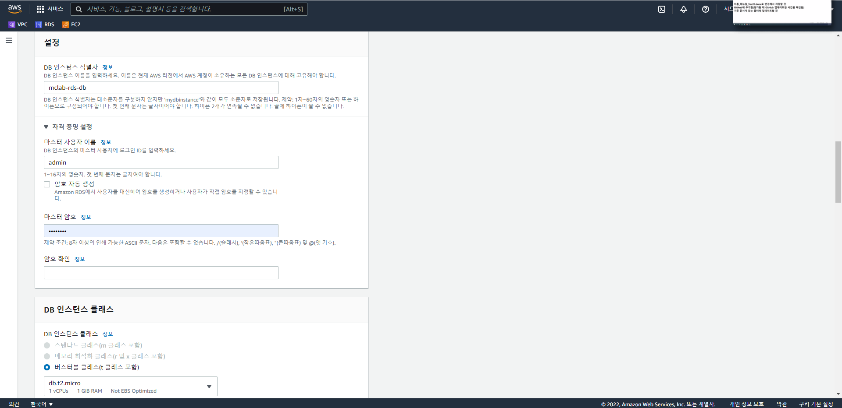

* DB 인스턴스 식별자를 입력해 준다.
* 자격 증명 설정의 비밀번호 값을 설정해 준다.

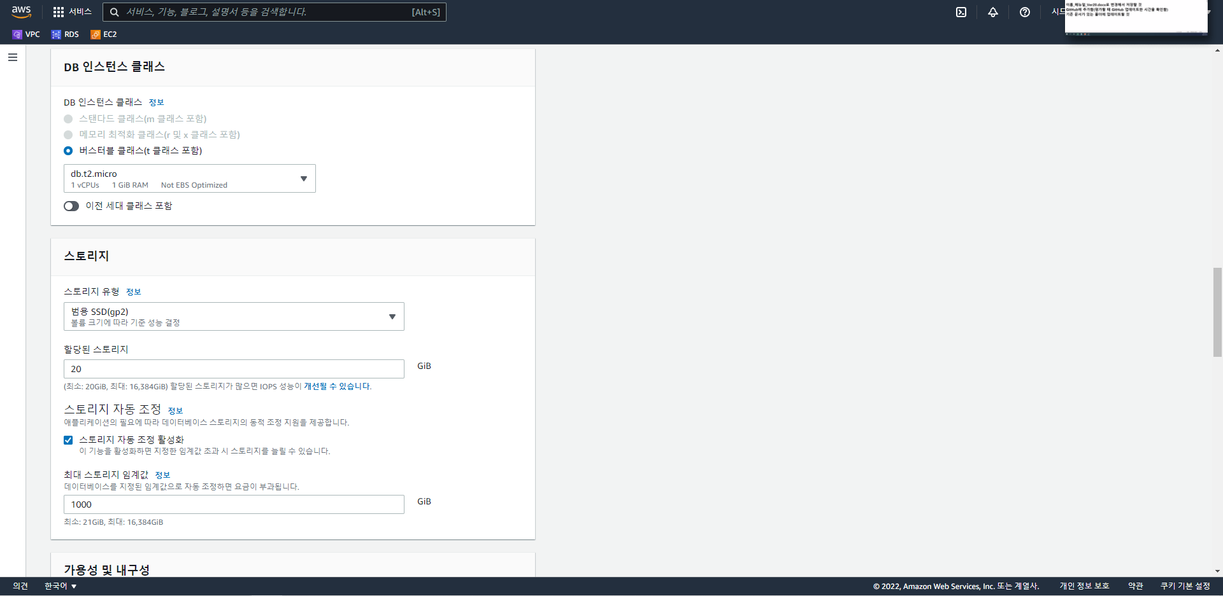

* 다음 값들은 기본값 그대로 둔다.

## 연결

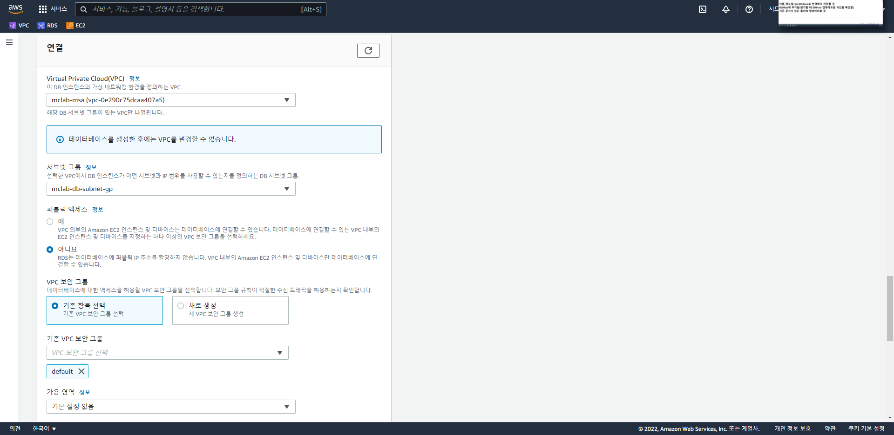

* 나머지 값들은 건들지 말고 기본 VCP보안그룹에 default 값을 x키를 눌러 없앤다.
* 다음에 내가 만든 DB보안을 클릭해준다.
* 다음 서브 넷 그룹을 참조하여 가용역역을 설정해 준다.

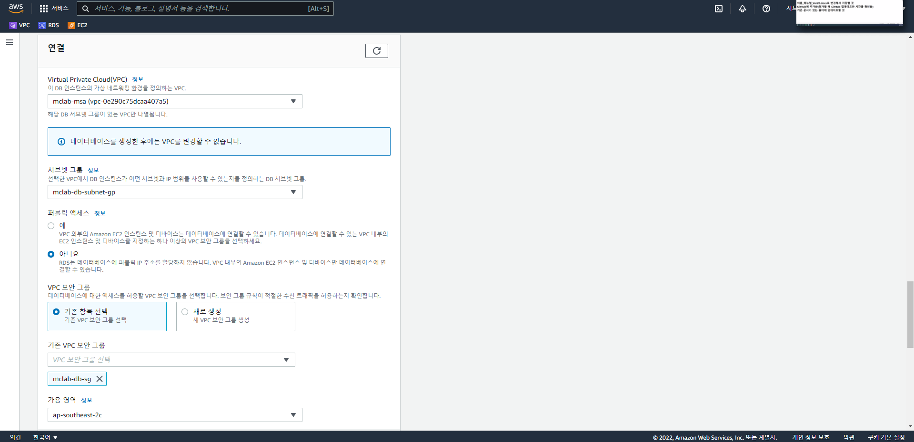

* 입력이 완료 되었을 때 화면

## 추가 구성

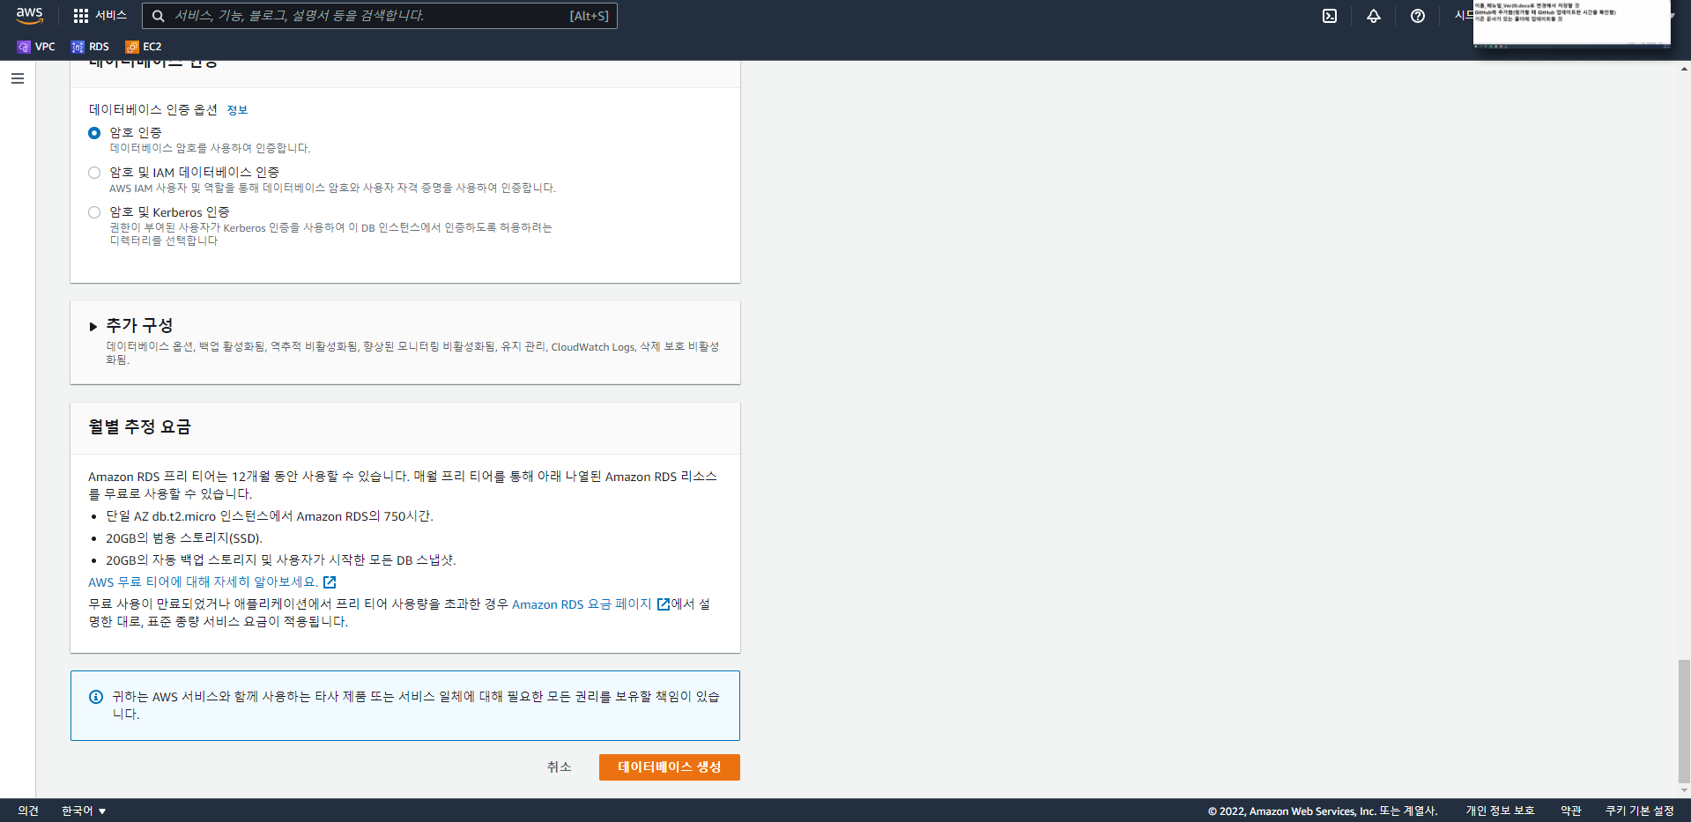

* 추가 구성 기본화면에서 추가구성을 클릭한다.

추가구성 기본 선택 화면

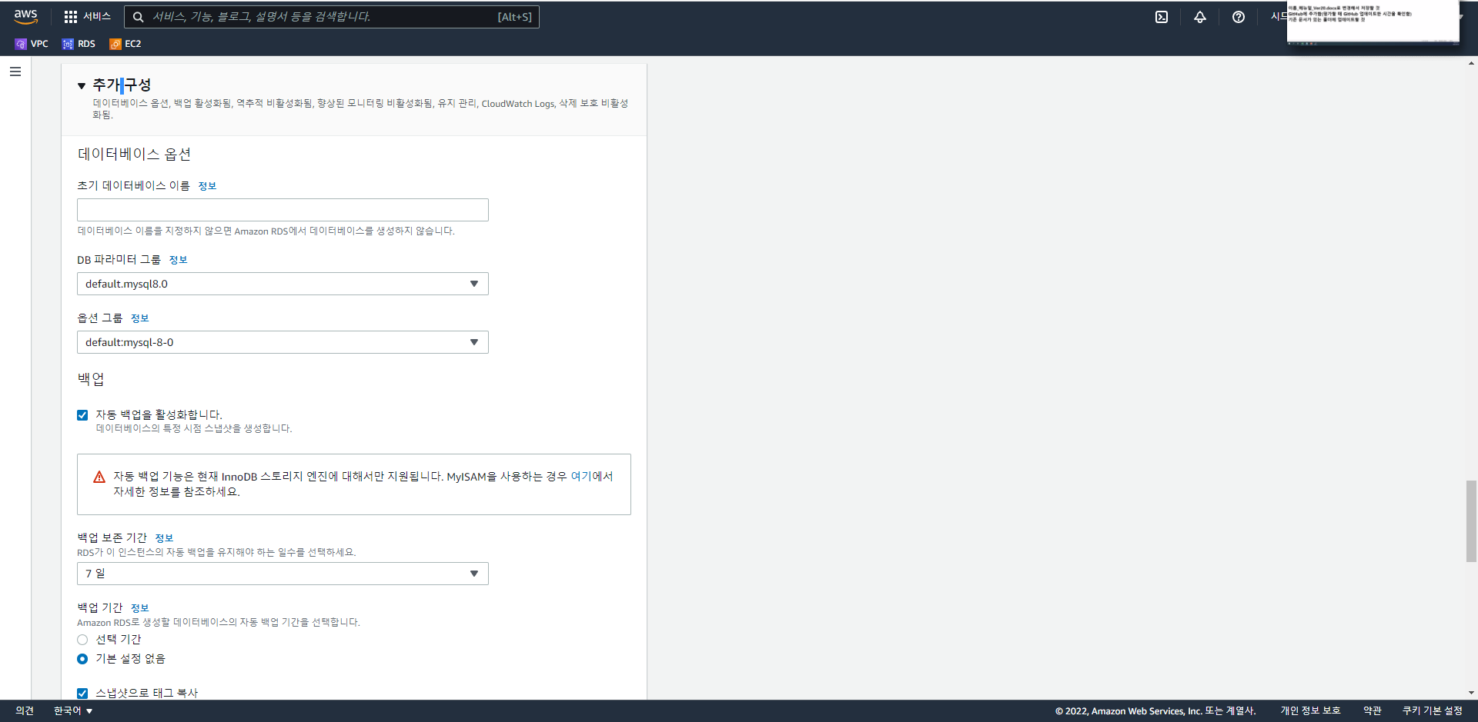

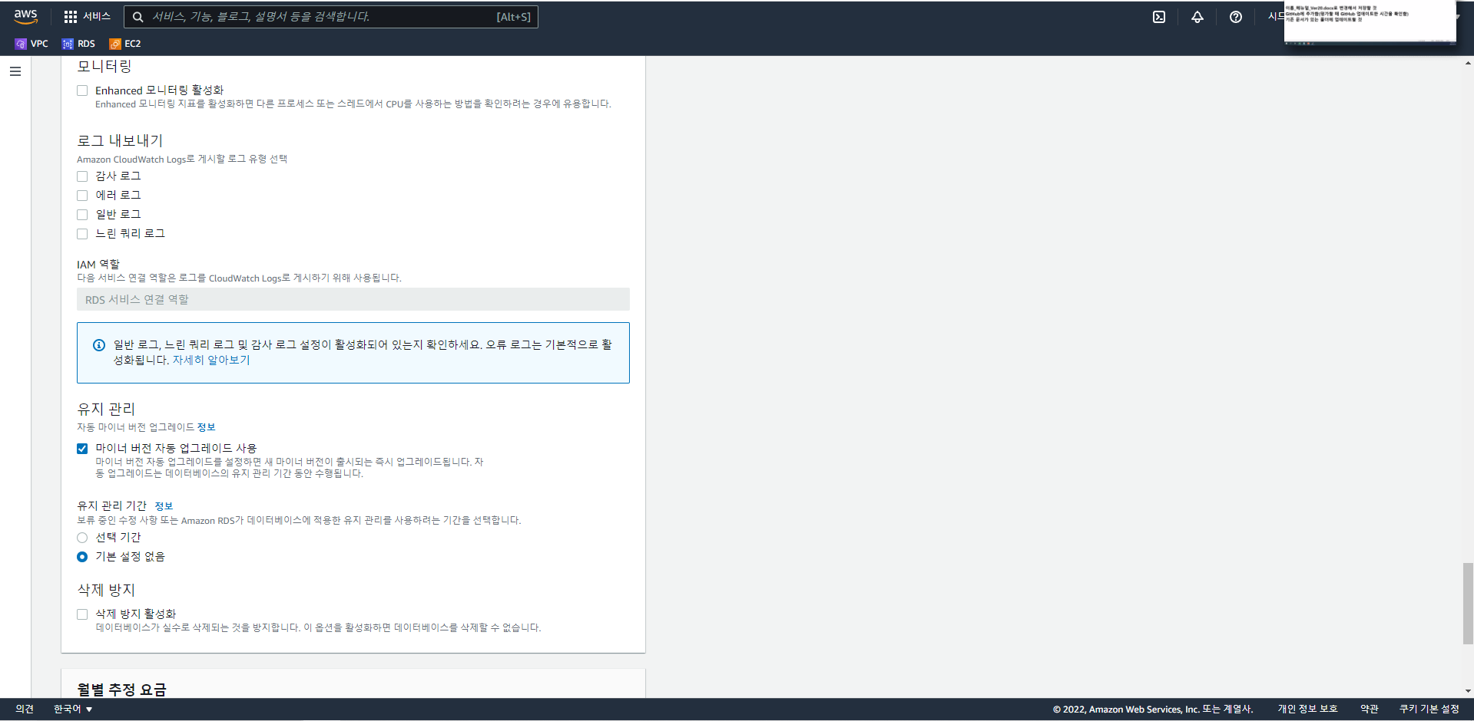

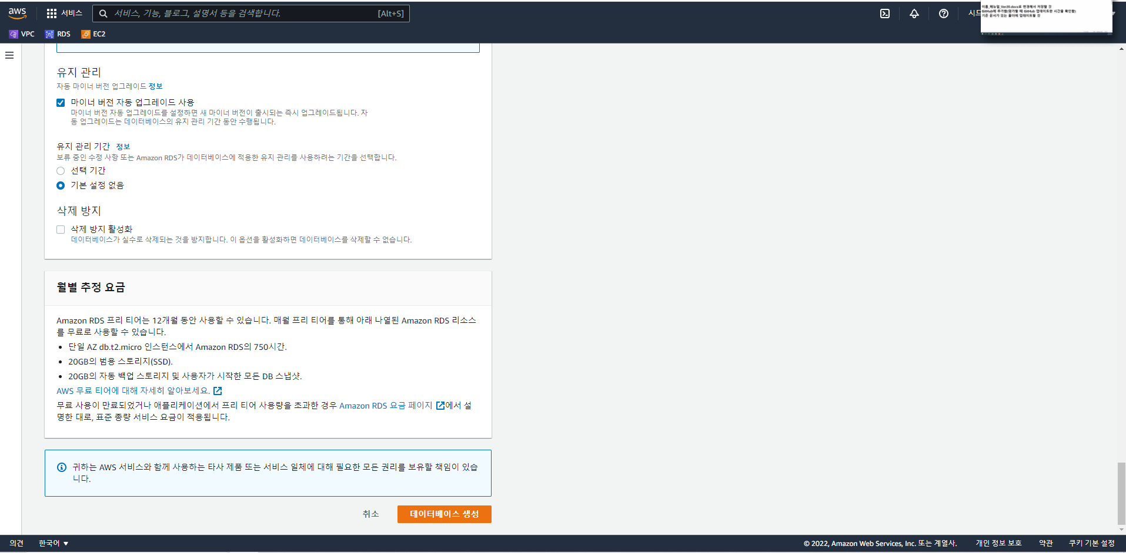

* 다음과 같은 기본 화면에서 먼저 1. 초기 데이터 베이스 이름을 입력
* 2. 백업 비활성화
* 3. 유지관리 비활성화
* 4. 데이터 베이스 생성 버튼 클릭

## 생성 완료

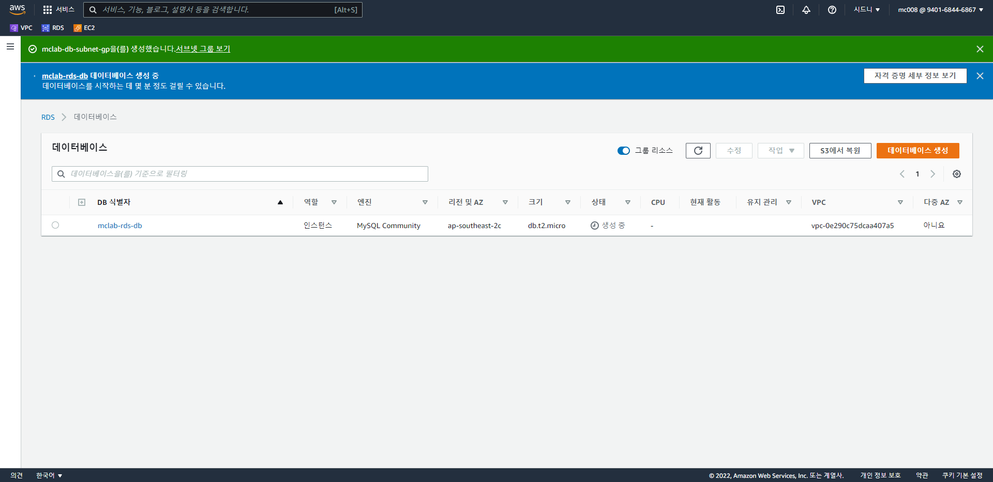

* 정상적으로 생성되었을 때 화면

# DB - MySQL Workbench 연결

## MySQL Workbench 실행



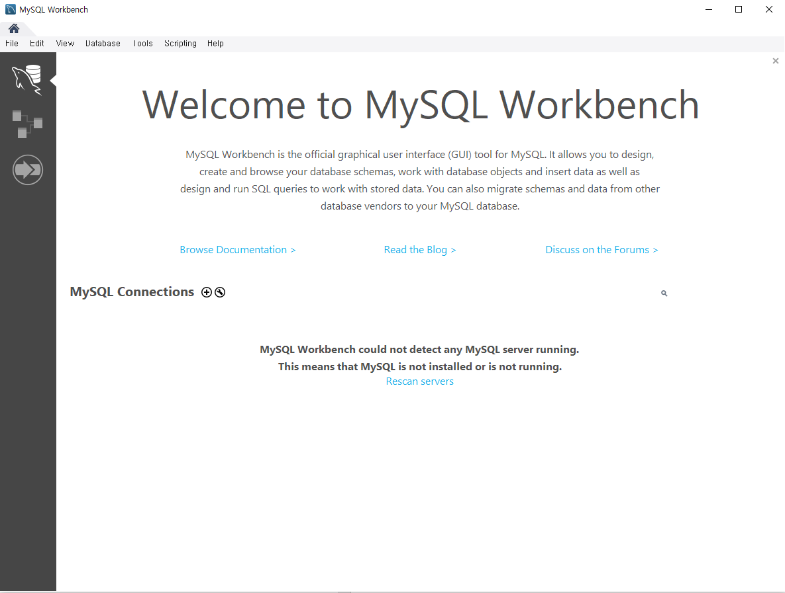

* 앱을 실행시켜주면 다음과 같은 화면이 나온다.

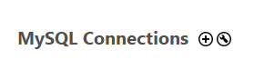

* 여기서 더하기를 눌러 생성한다.

## 설정 값 입력

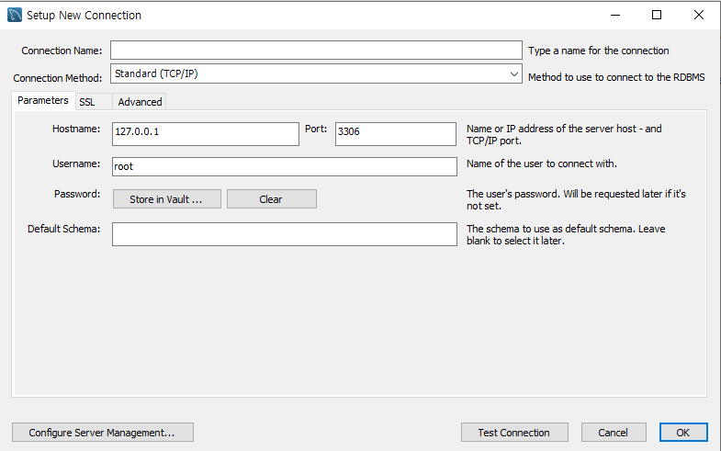

* Connection Name: EX) mslab-MySQLDB
* Connection Method를 -> standard TCP/IP over SSH로 변경

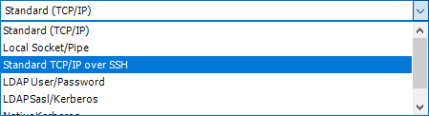

## SSH Hostname

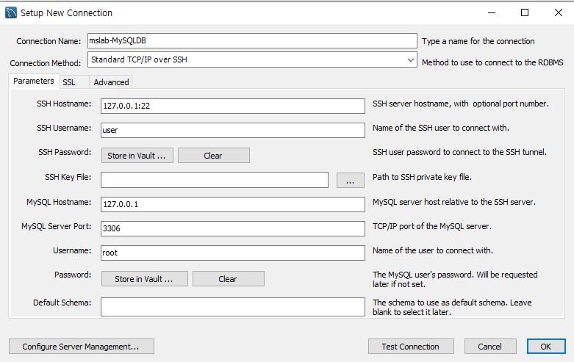

* 선택 변경을 하면 Parameter화면이 변경된다.
* SSH Hostname 값은 아래 화면에 탄력적 IP주소를 확인 후 입력한다.

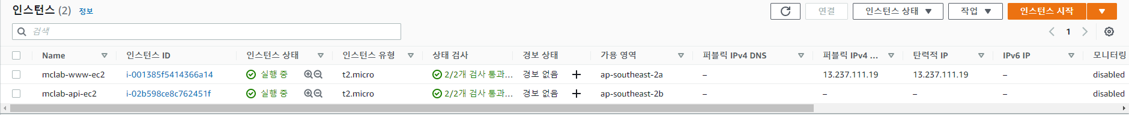



## SSH Username

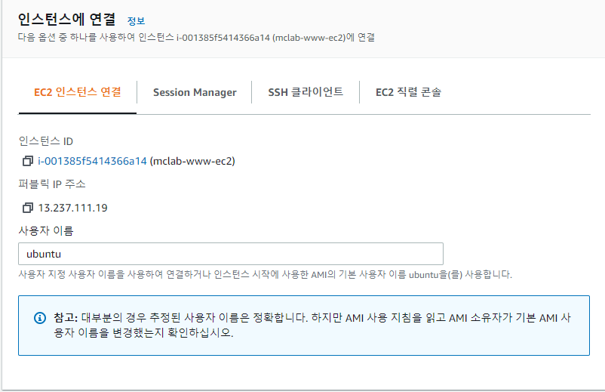

* 사용자 이름을 확인후 입력해 준다.
* 

## SSH key File



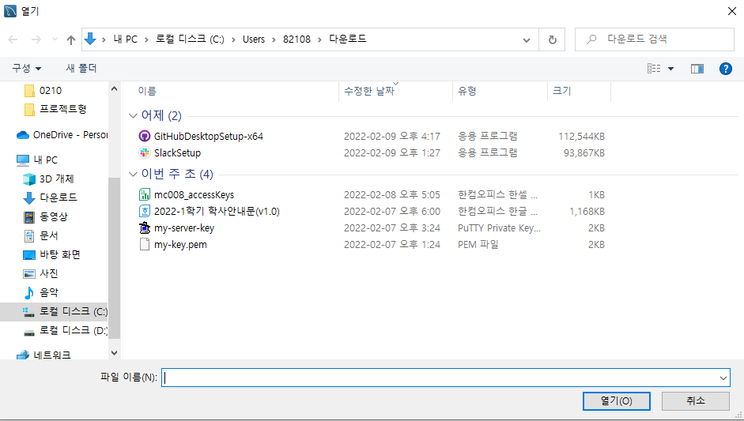

* .pem key를 선택하여 열기버튼을 누른다.

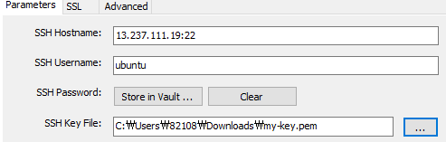

* 여기까지 입력이 완료되었다.

## MySQL Hostname



* 내가 생성한 DB를 선택한다.

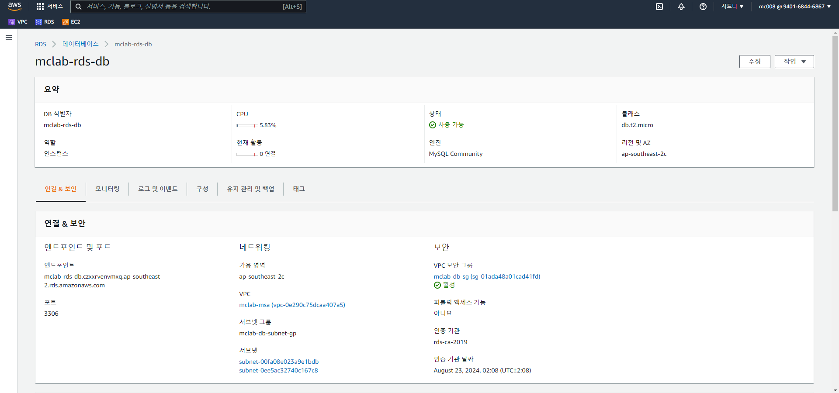

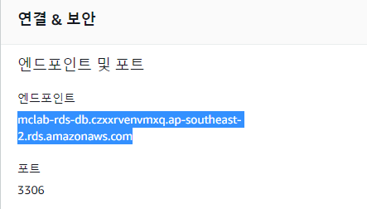

* 엔드포인트 아래 값을 저장하여 입력해준다.



## User Name/Password

* 데이터 베이스 생성시 만들었던 이름을 입력한다.





* Store in Valult 버튼을 클릭한다.

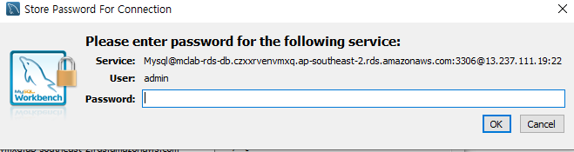

* 여기서 생성시 설정했던 비밀번호 값을 입력 후 ok버튼을 누른다.

## 최종입력 화면

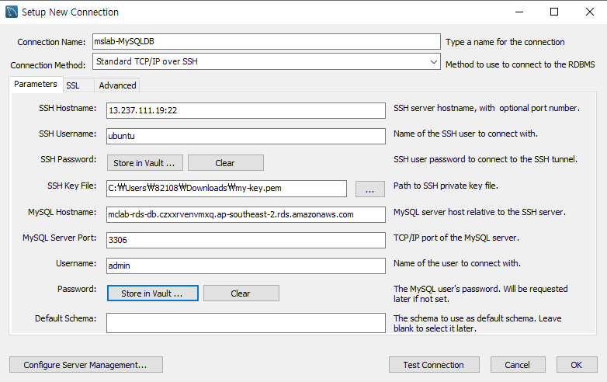



* 버튼을 클릭하여 확인해 본다.

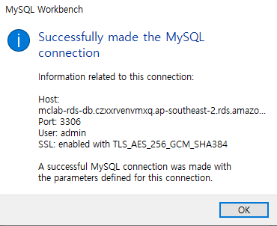

* 성공적으로 연결된 것을 확인하면 ok버튼을 클릭하여 생성해 준다.

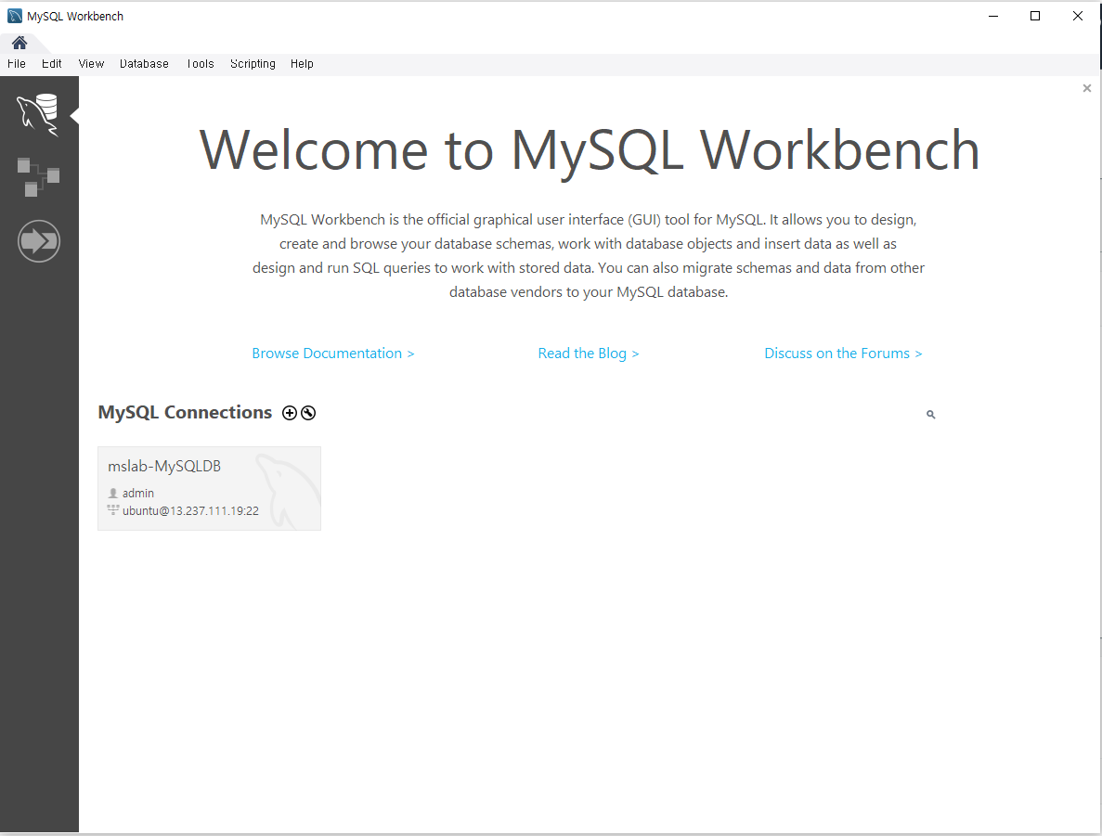

* 성공적으로 생성되었음을 확인할 수 있다.

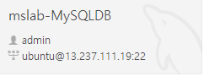

위 박스를 더블클릭 하면

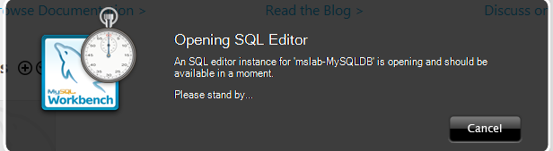

* 로딩화면

## 데이터 베이스 연결 완료

